Klasterovanje i pravila pridruživanja primenom tehnika istraživanja podataka nad skupom European Soccer Database

Studenti:
Luka Kizić 173/2020
Petar Popović 75/2021

Sadržaj

1. Uvod

2. Opis zadatka

3. Opis skupa podataka

4. Klasterovanje
4.1 Obrada ulaznih podataka
4.2 Određivanje optimalnog broja klastera
4.3 Primena algoritama klasterovanja
4.4 Poređenje algoritama
4.5 Klasterovanje nad redukovanim skupom atributa
4.6 Interpretacija klastera

5. Pravila pridruživanja
5.1 Obrada ulaznih podataka
5.2 Primena Apriori algoritma
5.3 Analiza rezultata
5.4 Primena Carma algoritma i analiza rezultata
5.5 Primena FP-Growth algoritma i analiza rezultata

6. Zaključak
6.1 Klasterovanje
6.2 Pravila pridruživanja

1. Uvod

U savremenoj sportskoj analitici postoji velika potreba za automatskim grupisanjem fudbalera na osnovu njihovih tehničkih, fizičkih i specifičnih golmanskih karakteristika. Takođe, značajan doprinos analizi pružaju skrivene zavisnosti između tih atributa, kao i atributa timova i utakmica.
Klasterovanje kao metoda nenadgledanog učenja omogućava otkrivanje prirodnih grupa igrača bez unapred poznatih oznaka klasa. Takav pristup ima značajnu primenu u skautingu, analizi timova, proceni transfera i identifikaciji sličnih profila igrača. Sa druge strane, određivanje pravila pridruživanja omogućava dublji uvid u to koje se karakteristike statistički najčešće pojavljuju zajedno. Odnosno, pronalaze se pravila koja predviđaju pojavljivanje neke karakteristike na osnovu pojavljivanja ostalih karakteristika u toj transakciji. Iz toga možemo izvesti razne zaključke o ishodu utakmice, broju postignutih golova, posedu i sl.
Cilj ovog rada je da se na osnovu skupa podataka European Soccer Database izvrši klasterovanje fudbalera korišćenjem više algoritama iz oblasti istraživanja podataka, zatim uporede dobijeni rezultati i interpretiraju prepoznate grupe igrača u skladu sa njihovim ulogama na terenu. Odredićemo i pravila pridruživanja na istom skupu podataka, uporedićemo rezultate i pokazati da li važe česte pretpostavke o fudbalskim utakmicama.

2. Opis zadatka

Prvi deo zadatka obuhvata primenu tehnika klasterovanja nad skupom podataka koji sadrži atribute fudbalera. Potrebno je izvršiti:
- preprocesiranje podataka,
- vizuelizaciju podataka u 2D prostoru,
- primenu najmanje pet algoritama klasterovanja,
- procenu kvaliteta dobijenih klastera,
- poređenje modela nad punim i redukovanim skupom atributa,
- interpretaciju klastera u domenskom kontekstu.
U drugom delu zadatka bavićemo se određivanjem značajnih pravila pridruživanja. Potrebno je izvršiti:
- preprocesiranje podataka,
- vizuelizaciju podataka u 2D prostoru,
- primenu apriori, carma i association rule algoritama,
- pronalazak značajnih pravila pridruživanja,
- poređenje pravila pridruživanja različitih algoritama,
- vizuelizacija zavisnosti između karakteristika.

3. Opis skupa podataka

U radu je korišćen European Soccer Database sa platforme Kaggle, organizovan u obliku SQLite baze podataka. Za potrebe klasterovanja izabrana je tabela Player_Attributes, jer sadrži numeričke atribute koji opisuju individualne karakteristike igrača, kao što su:
- ukupna ocena igrača,
- potencijal,
- brzina,
- završnica,
- dodavanje,
- defanzivne sposobnosti,
- golmanski atributi.
Ova tabela je najpogodnija za otkrivanje prirodnih grupa igrača, jer direktno opisuje stil igre i pozicioni profil svakog fudbalera.
Što se tiče pravila pridruživanja, izabrali smo više tabela pošto njihovim pojedinačnim korišćenjem ili međusobnim spajanjem možemo dobiti kvalitetna pravila. Primarno ćemo koristiti tri tabele:
- Match – sadrži informacije o odigranim utakmicama
- League – sadrži naziv lige
- Team_Attributes – sadrži informacije o načinu igre timova
Ostale tabele, koje postoje, nećemo koristiti jer ne sadrže značajne informacije za primenu klasterovanja i određivanje pravila pridruživanja. Te informacije su, već u nekoj određenoj meri, prisutne u ostalim tabelama koje koristimo. To su tabele:
- Country – sadrži naziv države u kojoj se liga održava,
- Player – sadrži osnovne informacije o igraču kao što su visina i težina
- Team – sadrži ime tima

4. Klasterovanje

4.1 Obrada ulaznih podataka

Za potrebe klasterovanja izabrana je tabela Player_Attributes, jer predstavlja najpogodniji deo skupa podataka za grupisanje fudbalera prema sličnim karakteristikama. Ova tabela sadrži detaljne numeričke atribute koji opisuju individualne tehničke, fizičke i golmanske osobine igrača, kao što su brzina, završnica, dodavanje, defanzivne sposobnosti i specifični golmanski atributi.
Druge tabele iz baze, poput Match, League, Country ili Team, sadrže informacije o utakmicama, ligama, državama i klubovima, što nije direktno pogodno za grupisanje individualnih profila igrača.
Nakon izbora odgovarajuće tabele, izvršeno je uklanjanje atributa koji nemaju značaj za proces klasterovanja, odnosno identifikacionih kolona (id, player_fifa_api_id, player_api_id) i vremenske odrednice (date), jer ne doprinose grupisanju igrača prema stilu igre.
Zatim su uklonjeni redovi sa nedostajućim vrednostima. Pre ovog koraka skup je sadržao 183978 instanci, a nakon njega 180354, što predstavlja gubitak od 1.97%. Dodatno je provereno da li su nedostajuće vrednosti sistematski vezane za poziciju igrača — konkretno, da li golmani imaju nedostajuće vrednosti u atributima koji opisuju igru u polju, i obrnuto. Pokazano je da to nije slučaj, čime je potvrđeno da uklanjanje ovih redova ne narušava reprezentativnost skupa po pozicijama igrača.
Kategorički atribut preferred_foot transformisan je u numerički oblik mapiranjem vrednosti left i right na 0 i 1, respektivno. Preostali kategorički atributi attacking_work_rate i defensive_work_rate sadržali su, pored očekivanih kategorija (low, medium, high), neispravne vrednosti nastale usled greške u izvornoj bazi podataka. Redovi sa takvim vrednostima su izbačeni, nakon čega je primenjen one-hot encoding pristup, čime su ovi atributi prevedeni u skup binarnih atributa pogodnih za algoritme klasterovanja.
Na kraju je izvršena standardizacija podataka korišćenjem metode StandardScaler, kako bi svi atributi imali istu skalu i jednak doprinos prilikom izračunavanja rastojanja između igrača.

4.2 Određivanje optimalnog broja klastera

Pre primene algoritama klasterovanja bilo je potrebno odrediti optimalan broj klastera. U tu svrhu korišćene su dve standardne metode: Elbow metoda i Silhouette analiza.
Kod Elbow metode posmatrana je vrednost SSE (Sum of Squared Errors), odnosno suma kvadrata rastojanja svih instanci od centara pripadajućih klastera, za različite vrednosti broja klastera k. Cilj je bio da se pronađe tačka u kojoj dalje povećavanje broja klastera ne donosi značajno poboljšanje kvaliteta modela.
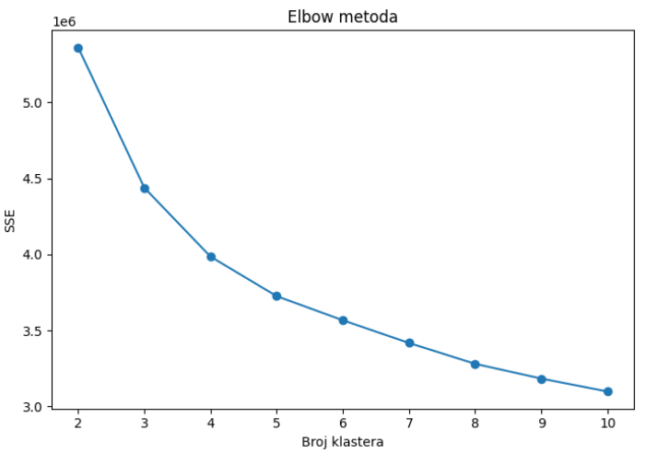
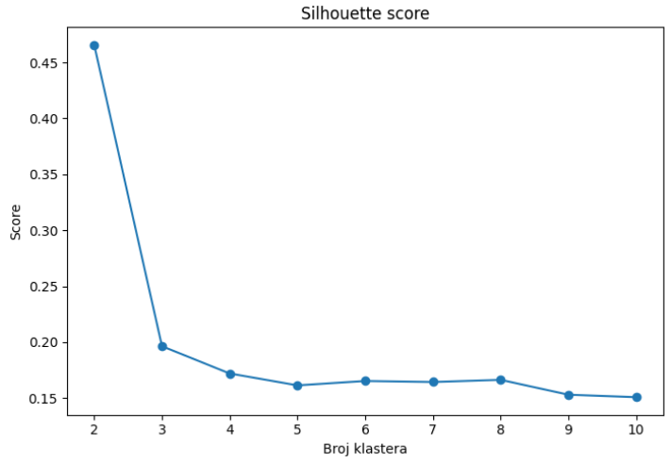
Na osnovu dobijenog grafika uočeno je da se strmina pada SSE vrednosti smanjuje nakon k = 4, te ova tačka predstavlja razumnu ravnotežu između broja klastera i kompaktnosti modela.

Dodatno je izvršena i Silhouette analiza, koja meri kompaktnost i međusobnu razdvojenost klastera. Iako vrednost k = 2 beleži najviši koeficijent, ona u domenskom smislu samo izoluje golmane od ostatka igrača u polju, što ne zadovoljava ciljeve analize. Posmatranjem daljeg toka krive uočava se da vrednosti Silhouette koeficijenta za k = 4 do k = 8 ostaju u uskom i sličnom rasponu, bez izraženog poboljšanja ni pogoršanja, što ukazuje da nijedna od tih vrednosti k nije metrički izrazito superiornija od ostalih. Konačna odluka o broju klastera prevashodno počiva na Elbow metodi i domenskom poznavanju fudbalskih pozicija.
Pored metričkog pristupa, izbor k = 4 ima i jasno domensko opravdanje, jer prirodno odgovara osnovnim grupama fudbalera:
- golmani,
- odbrambeni igrači,
- vezni igrači,
- Napadači.
Na osnovu kombinacije kvantitativne analize i domenskog znanja, za dalji tok rada usvojen je broj klastera 4.

4.3 Primena algoritama klasterovanja

U cilju sveobuhvatne analize skupa podataka primenjeno je više algoritama klasterovanja koji pripadaju različitim kategorijama metoda nenadgledanog učenja. Na taj način omogućeno je poređenje njihovih performansi i ponašanja nad istim skupom podataka.
U radu su korišćeni sledeći algoritmi:
- K-sredina (K-Means) – centroidska metoda zasnovana na minimizaciji rastojanja između instanci i centara klastera,
- Hijerarhijsko klasterovanje (Agglomerative Clustering) – metoda zasnovana na postepenom spajanju najbližih klastera,
- GMM (Gaussian Mixture Model) – model zasnovan na verovatnoćama koji omogućava „meko” pripisivanje instanci klasterima,
- BIRCH – algoritam pogodan za velike skupove podataka, koji koristi sažetu reprezentaciju klastera,
- DBSCAN – metoda zasnovana na gustini koja grupiše instance na osnovu lokalne gustine i identifikuje šum u podacima.
Izbor ovih algoritama omogućava poređenje centroidskog, hijerarhijskog, gustinskog i modela zasnovanih na verovatnoćama, čime se dobija širi uvid u strukturu podataka.

4.3.1 K-sredina

Prvi primenjeni algoritam bio je K-sredina (KMeans), koji predstavlja jednu od najpoznatijih centroidskih metoda klasterovanja. Osnovna ideja algoritma jeste da se svaka instanca dodeli najbližem centru klastera, nakon čega se centroidi iterativno ažuriraju sve dok se ne dobije stabilno rešenje.
U ovom eksperimentu korišćen je unapred određen broj klastera k = 4, usvojen u prethodnom potpoglavlju.
Parametar n_init = 10 korišćen je kako bi algoritam bio pokrenut više puta sa različitim početnim centroidima, pri čemu je usvojeno rešenje sa najmanjom vrednošću SSE. Na ovaj način povećana je stabilnost modela i smanjena zavisnost od slučajnog početnog izbora centara.
Radi lakše vizuelne interpretacije, rezultati su prikazani u dvodimenzionalnom prostoru korišćenjem PCA redukcije dimenzionalnosti. Na dobijenom grafiku jasno se uočava izdvojena grupa golmana, dok se preostali klasteri raspoređuju u skladu sa stilom igre igrača u polju.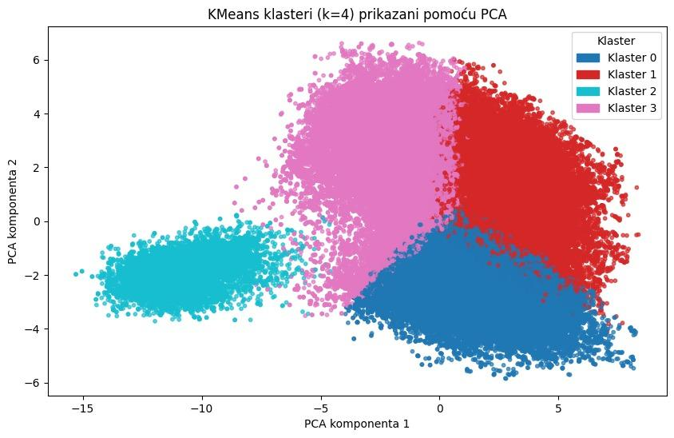
4.3.2 Hijerarhijsko klasterovanje

Drugi primenjeni algoritam bilo je hijerarhijsko klasterovanje, korišćenjem aglomerativnog pristupa. Ova metoda polazi od pretpostavke da svaka instanca u početku predstavlja poseban klaster, nakon čega se u svakom koraku spajaju dva najbliža klastera sve dok se ne dobije željeni broj grupa.
Prednost ove metode ogleda se u tome što omogućava postepeno posmatranje strukture podataka i prirodnog formiranja grupa, bez potrebe za eksplicitnim određivanjem centara klastera.
Zbog velike veličine skupa podataka i izrazite memorijske složenosti algoritma, hijerarhijsko klasterovanje nije bilo moguće efikasno primeniti nad celim skupom. Zbog toga je korišćen uzorak od 5000 igrača, koji omogućava očuvanje strukture podataka uz znatno manji memorijski zahtev. Uzorak je formiran stratifikovano na osnovu KMeans klastera, čime je osigurana reprezentativnost svih grupa igrača u uzorku.
Dobijeni rezultati pokazuju da algoritam uspešno formira četiri klastera, ali sa nešto slabijom razdvojenošću u odnosu na K-sredinu. Vizuelni prikaz pokazuje da su klasteri i dalje smisleni, ali sa izraženijim preklapanjem između pojedinih grupa igrača u polju.
Kao što će biti pokazano u poglavlju poređenja algoritama, hijerarhijsko klasterovanje pokazuje nešto slabije rezultate u odnosu na K-sredinu, te nije izabrano kao završni model.
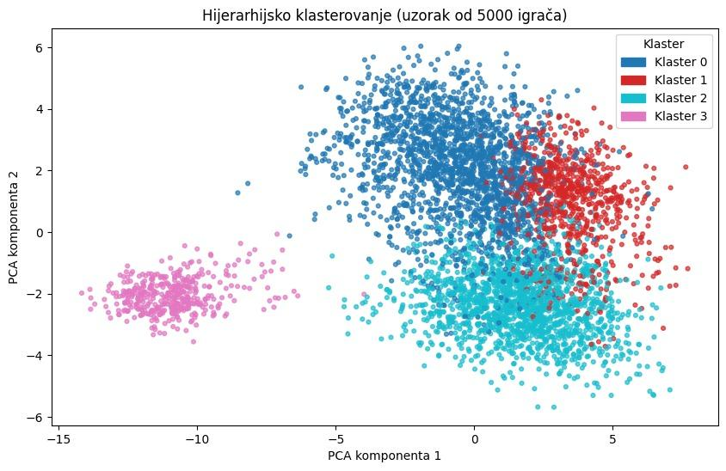

4.3.3 GMM

Treći primenjeni algoritam bio je GMM (Gaussian Mixture Model), odnosno model zasnovan na verovatnoćama. Za razliku od K-sredine, gde svaka instanca pripada tačno jednom klasteru, GMM omogućava da se svakoj instanci dodeli verovatnoća pripadnosti svakom klasteru.
Ovakav pristup je posebno pogodan za analizu fudbalera, jer pojedini igrači mogu posedovati karakteristike više različitih uloga na terenu. Na primer, ofanzivni vezni igrač može istovremeno imati izražene osobine veznog reda i napadača.
Dobijeni rezultati pokazuju smislenu podelu igrača, pri čemu su granice između klastera nešto „mekše“ u odnosu na K-sredinu. Ovo je očekivano, jer model zasnovan na verovatnoćama bolje opisuje prelazne i hibridne profile igrača.
Vizuelni prikaz pokazuje da GMM uspešno izdvaja golmane, dok su igrači u polju raspoređeni u tri šire grupe sa postepenijim prelazima između njih.
Kao što će biti pokazano u poglavlju poređenja algoritama, GMM je u metričkom poređenju i vizuelnoj stabilnosti pokazao nešto slabije performanse od K-sredine, te nije izabran kao završni model.

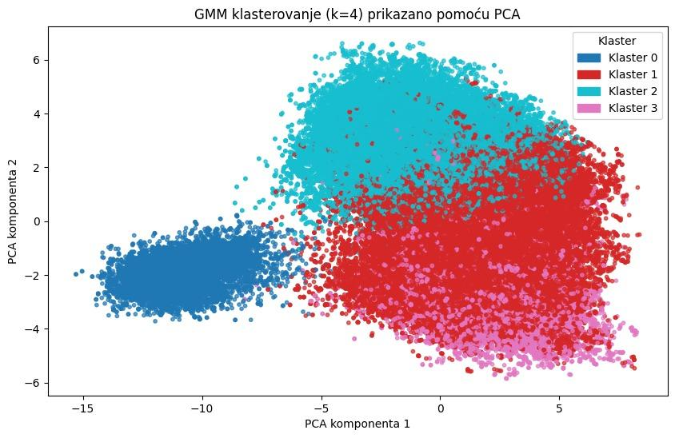
4.3.4 BIRCH

Četvrti primenjeni algoritam bio je BIRCH (Balanced Iterative Reducing and Clustering using Hierarchies), koji je posebno pogodan za rad sa velikim skupovima podataka.
Za razliku od prethodnih metoda, BIRCH koristi strukturu podataka sa više nivoa kroz podklastere, koji predstavljaju sažetak većeg broja sličnih igrača, čime se značajno smanjuju memorijski zahtevi i omogućava efikasnija obrada velikog broja instanci.
U početnoj fazi eksperimenta uočeno je da direktno određivanje četiri završna klastera može dovesti do previsokih memorijskih zahteva, zbog čega je najpre korišćen pristup formiranja podklastera pomoću parametra threshold.
Parametar threshold određuje maksimalno dozvoljeno rastojanje između instanci unutar jednog podklastera, odnosno definiše koliko slični igrači moraju biti da bi bili grupisani zajedno. Manje vrednosti ovog parametra dovode do formiranja većeg broja manjih podklastera, dok veće vrednosti rezultuju manjim brojem većih podklastera.
Nakon ispitivanja više vrednosti ovog parametra, kao najpogodnija je izabrana vrednost threshold = 3.0, jer obezbeđuje stabilan broj podklastera uz očuvanje prirodne strukture igrača i omogućava efikasno dalje grupisanje u četiri završna klastera.
Kako bi se podklasteri grupisali u četiri završna klastera, primenjen je algoritam K-sredina na centrima dobijenih podklastera, umesto direktno na originalnim podacima. Ovakav pristup u dva koraka omogućava da BIRCH izvrši efikasnu kompresiju podataka, dok K-sredina zatim pronalazi konačnu strukturu na mnogo manjem skupu reprezentativnih tačaka, čime se kombinuju prednosti oba algoritma.
Vizuelna analiza pokazuje da BIRCH uspešno izdvaja golmane kao poseban klaster, dok se preostali igrači raspoređuju u tri šire grupe koje odgovaraju odbrambenim, veznim i napadačkim profilima.
Kao što će biti pokazano u poglavlju poređenja algoritama, BIRCH je pokazao nešto slabije metričke rezultate od K-sredine, te nije izabran kao završni model.
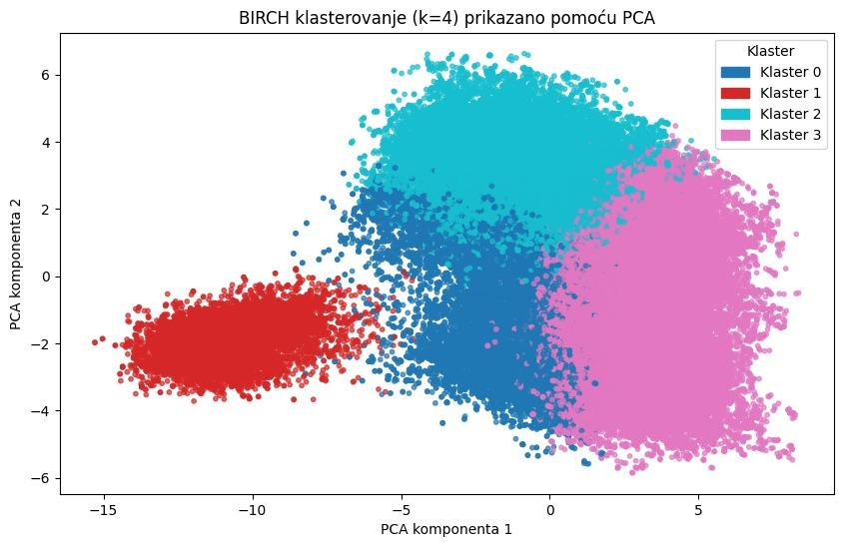

4.3.5 DBSCAN

Poslednji primenjeni algoritam bio je DBSCAN (Density-Based Spatial Clustering of Applications with Noise), koji predstavlja metod klasterovanja zasnovan na gustini. Za razliku od prethodnih metoda, DBSCAN ne zahteva unapred zadat broj klastera, već formira klastere na osnovu lokalne gustine podataka.
Algoritam koristi dva ključna parametra:
- eps, koji definiše radijus susedstva,
- min_samples, koji određuje minimalan broj instanci potrebnih za formiranje gustog regiona.
S obzirom na računarsku složenost algoritma DBSCAN, primena na celom skupu nije bila efikasna. Zbog toga je algoritam primenjen na nasumičnom uzorku od 5000 instanci uz fiksiran seed radi ponovljivosti rezultata.
U ovom radu vrednosti parametara određene su eksperimentalno, pri čemu je cilj bio da se dobije stabilan broj klastera i razumna količina šum tačaka. Najpre je pretragom vrednosti eps u opsegu od 2.5 do 5.0 utvrđeno da eps=4.2 daje 4 klastera uz minimalan šum, nakon čega je finim podešavanjem min_samples utvrđeno da vrednost 8 smanjuje šum sa 272 na 245 instanci uz zadržavanje iste klasterske strukture.
Dobijeni rezultati na grafiku pokazuju da je DBSCAN uspešno identifikovao golmane kao potpuno zaseban, kompaktan gustinski klaster.
Sa druge strane, najveći deo igrača u polju grupisan je u jedan dominantan klaster. Ovo ukazuje na to da DBSCAN teže razdvaja finije razlike između odbrambenih, veznih i napadačkih profila igrača, jer njihove karakteristike formiraju jedinstven gustinski region.
Crne tačke na grafikonu predstavljaju šum (outliere), odnosno atipične igrače koji se nisu uklopili u guste regione.
Kao što će biti pokazano u poglavlju poređenja algoritama, DBSCAN zbog nemogućnosti preciznijeg razdvajanja igrača u polju nije izabran kao završni model.
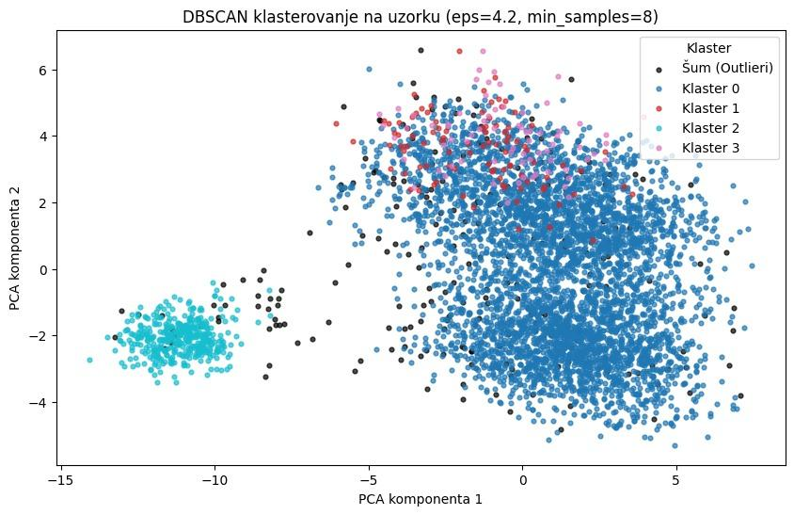
4.4 Poređenje algoritama

Sve metrike kvaliteta klasterovanja, kao i vizuelizacije rezultata, izračunate su nad istim reprezentativnim uzorkom od 5000 igrača. Ovakav pristup omogućava fer poređenje performansi različitih algoritama, uz istovremeno smanjenje memorijskih zahteva i vremena izvršavanja.
Nakon primene svih algoritama izvršeno je njihovo poređenje korišćenjem internih metrika kvaliteta klasterovanja:
- Silhouette koeficijenta, koji meri kompaktnost i razdvojenost klastera,
- Davies–Bouldin indeksa, gde manje vrednosti ukazuju na bolje razdvojene klastere,
- Calinski–Harabasz indeksa, gde veće vrednosti označavaju bolju separaciju grupa.
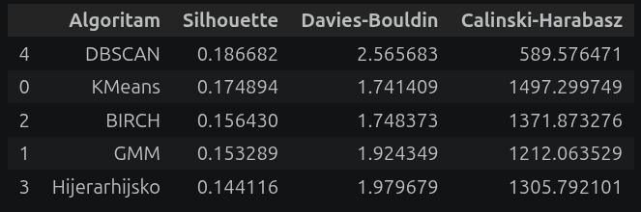
Na osnovu dobijenih rezultata, algoritam K-sredina pokazao se kao najpogodniji model za analizu ovog skupa podataka. Iako DBSCAN beleži viši Silhouette koeficijent, K-sredina ostvaruje ubedljivo najbolje vrednosti na ostalim testovima razdvojenosti i kompaktnosti, što direktno potvrđuju visoka vrednost Calinski–Harabasz indeksa i najniža vrednost Davies–Bouldin indeksa.
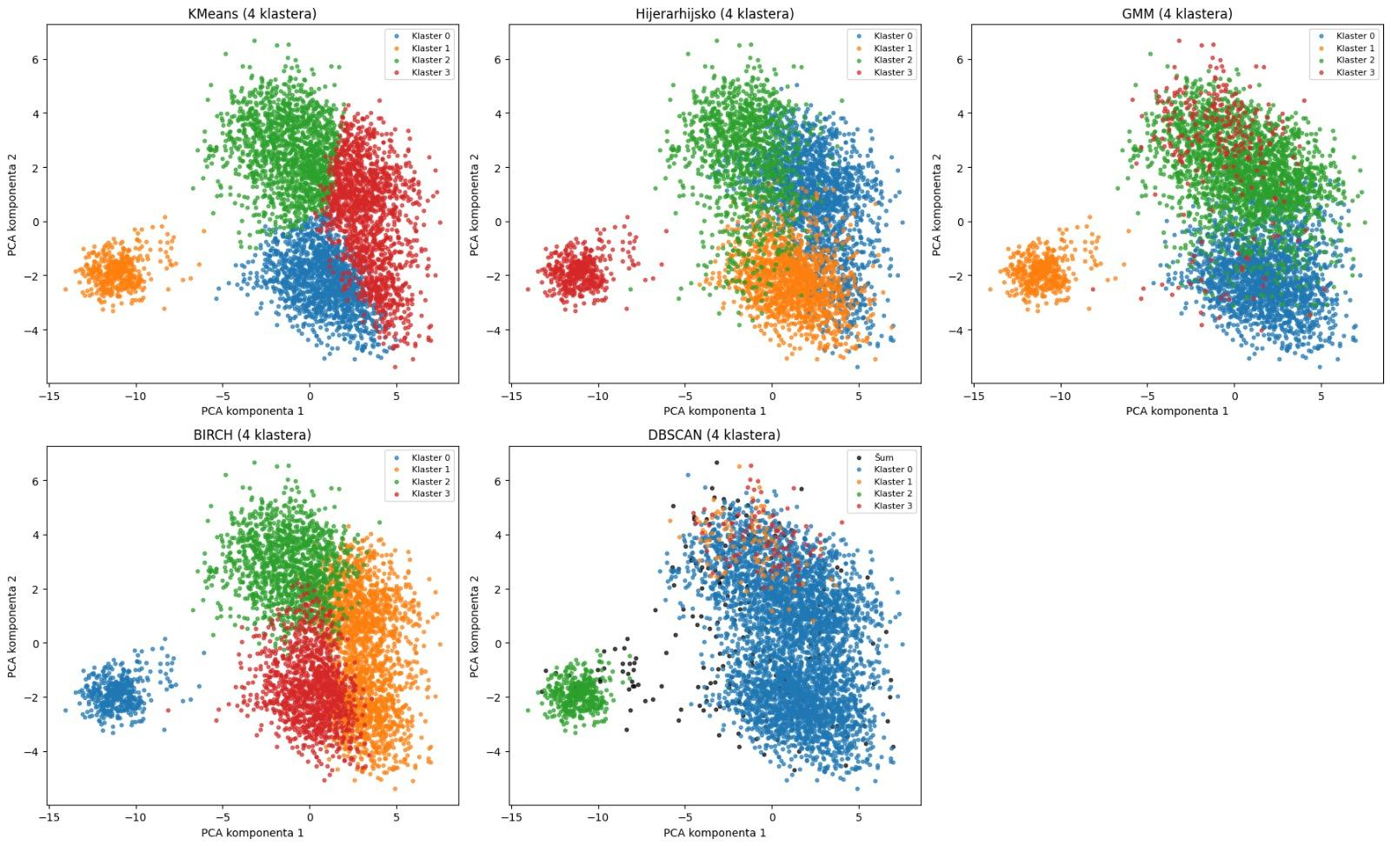
Vizuelna analiza takođe ide u prilog ovom izboru. K-sredina jedina uspeva da formira potpuno jasne granice između četiri osnovne fudbalske uloge, bez prostornog mešanja i preklapanja pozicija koje se uočava kod ostalih modela.
Na osnovu kombinacije metričke evaluacije, vizuelne analize i domenskog značenja klastera, algoritam K-sredina izdvojen je kao najpogodniji kandidat za dalju optimizaciju i primenu redukcije dimenzionalnosti.

4.5 Klasterovanje nad redukovanim skupom atributa
Kako bi se smanjila dimenzionalnost podataka i uklonila redundantnost između atributa, u radu je primenjena PCA (Principal Component Analysis) metoda za redukciju dimenzionalnosti.
PCA transformiše originalne atribute u novi skup međusobno ortogonalnih komponenti koje zadržavaju najveći deo varijanse podataka. Na taj način omogućava se efikasnije klasterovanje uz manji broj dimenzija, uz očuvanje najvažnijih informacija iz originalnog skupa.
Za razliku od PCA redukcije na dve komponente, koja je korišćena isključivo za vizuelizaciju rezultata u 2D prostoru, u ovom delu rada broj komponenti povećan je na 10 glavnih komponenti, kako bi se sačuvao znatno veći deo informacija sadržanih u podacima.
Na ovaj način zadržano je približno: 83.81% ukupne varijanse, što predstavlja dobar balans između smanjenja dimenzionalnosti i očuvanja informativnosti skupa podataka.
Nad tako redukovanim skupom ponovo je primenjen algoritam K-sredina, koji se u prethodnim eksperimentima pokazao kao najpogodniji model.
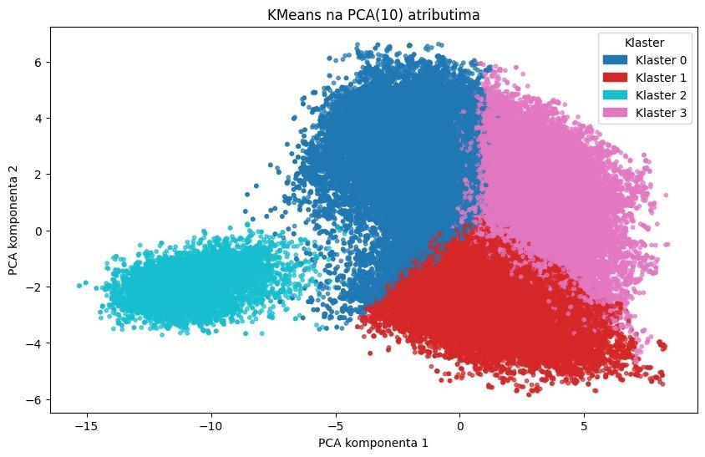
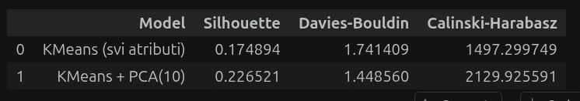
Dobijeni rezultati pokazuju da klasterovanje nad redukovanim skupom atributa daje bolje vrednosti metrika kvaliteta u odnosu na originalni skup atributa na posmatranom uzorku od 5000 igrača. Upoređivanjem evaluacionih metrika pre i posle PCA transformacije, uočava se sledeća promena:
- povećanje silhouette koeficijenta sa 0.1748 na 0.2265, što ukazuje na to da su unutar novog, sažetog prostora igrači znatno bliže centrima svojih grupa,
- smanjenje Davies–Bouldin indeksa sa 1.7414 na 1.4485, što potvrđuje jasniju i oštriju razmaknutost između samih klastera,
- povećanje Calinski–Harabasz indeksa sa 1497.29 na 2129.92, čime se matematički verifikuje superiorna globalna razdvojenost grupa nakon redukcije dimenzionalnosti.
Napominje se da su metrike za KMeans + PCA(10) računate u sažetom prostoru od 10 komponenti, dok su metrike za originalni KMeans računate u punom prostoru od 42 atributa. Deo poboljšanja vrednosti metrika stoga može biti posledica promene prostora u kome se rastojanja mere, a ne isključivo poboljšanja kvaliteta klasterovanja.
Vizuelna analiza novog grafikona jasno prati ove metričke promene. Dok je klaster golmana ostao stabilan i izolovan na levoj strani, igrači u polju su se rasporedili u tri geometrijski vrlo čiste i precizno definisane celine.
Na osnovu dobijenih rezultata može se zaključiti da PCA redukcija na 10 komponenti doprinosi kvalitetnijem grupisanju igrača uz znatno manju složenost modela, zbog čega je KMeans + PCA(10) usvojen kao konačni model rada koji će se koristiti za fudbalsko profilisanje i interpretaciju grupa.

4.6 Interpretacija klastera

Nakon primene algoritma K-sredina i identifikacije četiri klastera, izvršena je analiza prosečnih vrednosti ključnih atributa po svakom klasteru, kako bi se utvrdilo njihovo značenje u kontekstu fudbalskih uloga.
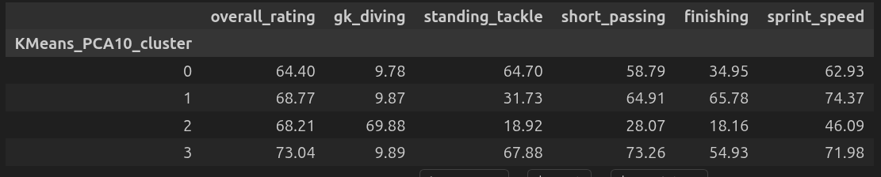

Na osnovu dobijenih rezultata i proseka iz tabele, može se uočiti da svaki klaster vrlo precizno odgovara jednoj od četiri osnovne grupe fudbalera:
- Klaster 2 (Golmani): Karakteriše ga ekstremno visoka vrednost atributa odbrane šuta (gk_diving = 69.88), dok su mu svi ostali fudbalski atributi u polju na minimumu. Ovi igrači se i vizuelno potpuno izdvajaju kao kompaktan, izolovan svetlo plavi klaster na levoj strani grafikona.
- Klaster 0 (Odbrambeni igrači): Ovaj klaster izdvaja igrače sa najvišim prosekom za uspešna uklizavanja i oduzimanje lopte (standing_tackle = 64.70), uz umerene ocene za pas igru i brzinu, što jasno definiše defanzivne profile. Na grafikonu su locirani u centralnom delu, obojeni tamno plavom bojom.
- Klaster 3 (Vezni igrači / Kreatori igre): Odlikuje se najvišim ocenama za kratka dodavanja (short_passing = 73.26), ali i ubedljivo najvišim prosečnim ukupnim kvalitetom (overall_rating = 73.04). To ukazuje na tehnički potkovane igrače sredine terena koji diktiraju tempo igre, a na grafikonu zauzimaju desnu stranu prostora, obojeni roze bojom.
- Klaster 1 (Napadači i krilni igrači): Ovaj klaster beleži najveće prosečne vrednosti za završnicu akcija (finishing = 65.78) i brzinu sprinta (sprint_speed = 74.37), što su fundamentalne karakteristike ofanzivnih igrača. Na vizuelnom prikazu, oni zauzimaju donji deo prostora, obojeni crvenom bojom.
Ovakva podela potvrđuje da algoritam K-sredina primenjen nad PCA(10) redukovanim prostorom uspešno prepoznaje prirodne strukture u podacima i grupiše igrače u skladu sa njihovim ulogama na terenu.
Dobijeni klasteri imaju jasno domensko značenje i omogućavaju intuitivnu interpretaciju rezultata, što dodatno potvrđuje izbor ovog algoritma kao završnog i najuspešnijeg modela rada.

5. Pravila Pridruživanja

Pravila Pridruživanja pružaju značajan doprinos analizi skrivene zavisnosti između umeća i talenta igrača, kao i atributa timova i utakmica. Određivanje pravila pridruživanja omogućava dublji uvid u to koje se karakteristike statistički najčešće pojavljuju zajedno. Odnosno, pronalaze se pravila koja predviđaju pojavljivanje neke karakteristike na osnovu pojavljivanja ostalih karakteristika u toj transakciji. Iz toga možemo izvesti razne zaključke o ishodu utakmice, broju postignutih golova, posedu i slično.

5.1 Obrada ulaznih podataka

Za potrebe određivanja pravila pridruživanja koristićemo tabele Match, League i Team_Attributes. Pojedinačnim korišćenjem dobijaju se odlična pravila, međutim još bolja pravila mogu da se dobiju njihovim spajanjem. Tabele Match i League mogu da se spoje preko ključa league_id. Sa druge strane, tabele Match i Team_Attributes mogu da se spoje preko ključeva home_team_api_id i team_api_id. U SPSS Modeler-u ključevi moraju da imaju isto ime pa je bitno preimenovati jedan ključ u drugi. Ostale tabele ne sadrže relevantne podatke za određivanje kvalitetnih pravila pridruživanja.

Tabela Match sadrži informacije o odigranim utakmicama u periodu izmedju 2008. i 2016. godine. Bitne informacije koje ćemo zadržati su:
- rezultat,
- trenutak kada su postignuti golovi,
- broj udaraca ka golu,
- posed lopte,
- broj kornera,
- broj centaršuteva,
- broj faulova,
- broj kartona,
- kvota (koristićemo samo B365 kvote, ostale ćemo ukloniti jer nisu potrebne).

Ostale kolone možemo isključiti korišćenjem filtera kako nam ne bi ometale preglednost i zauzimale prostor. Od kolona koje predstavljaju rezultat formiraćemo nekoliko kolona koje će da predstavljaju naš target, odnosno karakteristiku koju želimo da predpostavimo i ona će se nalaziti u glavi pravila. Ostale kolone koje budemo formirali će biti naš input, odnosno karakteristike na osnovu kojih vršimo predviđanja. Izuzetak predstavljaju kolone early_goal, late_goal, stoppage_time_goal i possession. Njih smo u algoritmima, gde smo kao input koristili način igre timova, koristili kao target promenljivu.

- RESULT:
  - HOME_WIN ako je home_team_goal > away_team_goal
  - AWAY_WIN ako je home_team_goal > away_team_goal
  - DRAW u suprotnom

- CLEAN_SHEET (da li je ekipa sačuvala mrežu, odnosno nije primila gol):
  - BOTH_TEAMS ako je home_team_goal = 0 and away_team_goal = 0
  - AWAY_TEAM ako je samo home_team_goal = 0
  - HOME_TEAM ako je samo away_team_goal = 0
  - NO_ONE u suprotnom

- SCORING (da li je na meču bilo više od 2.5 golova):
  - HIGH_SCORING_MATCH ako je home_team_goal+away_team_goal > 2.5
  - LOW_SCORING_MATCH u suportnom
- GOAL_GOAL (da li su obe ekipe postigle makar po jedan gol):
  - TRUE ako je home_team_goal > 0 and away_team_goal > 0
  - FALSE u suprotnom

- MATCH_TYPE (da li je meč neizvestan ili je jedna ekipa dominirala):
  - CLOSE_MATCH ako je abs(home_team_goal - away_team_goal) <= 1
  - ONE_SIDED_MATCH ako je abs(home_team_goal - away_team_goal) >= 3
  - REGULAR_MATCH u suprotnom

Od tri kolone koje predstavljaju kvotu, za pobedu domaćina, nerešen ishod i pobedu gosta, formiraćemo nove kolone koje će sadržati kategoričke vrednosti. Te vrednosti ćemo kasnije lakše pretvoriti u T/F vrednosti koje su neophodne za rad algoritama koji formiraju pravila pridruživanja. Kada smo koristili kvote, eliminisali smo redove koji su imali null vrednost u kolonama kvota.

- HOME_ODDS:
  - LOW_HOME_ODDS ako je B365H < 2
  - MED_HOME_ODDS ako je B365H <= 3.5
  - HIGH_HOME_ODDS u suprotnom
Analogno za AWAY_ODDS i DRAW_ODDS

Većina redova u tabeli Match ne sadrži informacije o detaljima utakmice (kada je gol postignut, posed lopte i sl). Zbog toga smo te redove eliminisali kada smo koristili detaljne informacije sa utakmica u formiranju pravila pridruživanja. Drugi problem predstavlja zapis tih podataka u XML formatu. Pošto SPSS Modeler nema jednostavan način da parsira te podatke, morali smo preprocesiranje tih podataka da izvršimo izvan SPSS Modeler okruženja. Formirali smo tabelu Matches_Transformed koja sadrži transformisane podatke u jednostavan i pogodan oblik koji može da se koristi u SPSS Modeler okruženju. Ta tabela sadrži mnogo manje redova zato što većina redova u tabeli Match ne sadrži podatke u tim kolonama. Kada smo radili sa detaljnim informacijama sa utakmica, imali smo mnogo manji uzorak podataka (oko 8500 u odnosu na približno 25000 redova u tabeli Match).

Od kolone koja sadrži informacije u kom trenutku su postignuti golovi, formirali smo sledeće kolone:
- EARLY_GOAL:
  - TRUE ako je gol postignut pre 15. minuta utakmice
  - FALSE u suprotnom

- LATE_GOAL:
  - TRUE ako je gol postignut posle 75. minuta utakmice
  - FALSE u suprotnom

- STOPPAGE_TIME_GOAL:
  - TRUE ako je gol postignut u nadoknadi vremena (posle 90. minuta)
  - FALSE u suprotnom

U nekim algoritmima smo ove kolone koristili kao target.
Od kolone koja sadrži informacije u broju udaraca ka golu, formirali smo kolonu koja predstavlja koji tim je bio dominantan na utakmici (spojili smo udarce u i van okvira gola u jednu kolonu):
- SHOTS:
  - HOME_DOMINATED ako je home_shots > (away_shots + 5)
  - AWAY_DOMINATED ako je away_shots > (home_shots + 5)
  - NO_ONE_DOMINATED u suprotnom

Analogno za broj centaršuteva:
- CROSS:
  - HOME_DOMINATED ako je home_cross > (away_cross + 7)
  - AWAY_DOMINATED ako je away_cross > (home_cross + 7)
  - NO_ONE_DOMINATED u suprotnom

Analogno za broj udaraca iz ugla (kornera):
- CORNER:
  - HOME_DOMINATED ako je home_corner > (away_corner + 3)
  - AWAY_DOMINATED ako je away_corner > (home_corner + 3)
  - NO_ONE_DOMINATED u suprotnom

Vrednosti ,koje predstavljaju granicu, dobili smo iz Data Audit node-a u SPSS Modeler-u koji pokazuje mnoštvo statistika o kolonama i vrednostima u njima.

Što se tiče žutih i crvenih kartona, formirali smo dve nove kolone. Ukoliko je na utakmici dodeljen makar jedan crveni karton, nekom igraču, u kolonu RED_CARD stavili smo vrednost True. U suprotnom vrednost je False. Sa druge strane, broj žutih kartona smo posmatrali drugačije. U zavisnosti od broja žutih kartona na meču, imamo dve vrednosti:

- YELLOW_CARD:
  - LOW_COUNT ako je yellow_card <= 3
  - HIGH_COUNT u suprotnom

I na samom kraju ostaje posed lopte. Formirali smo jednu kolonu koja sadrži vrednosti koje pokazuju da li su domaćin/gost imali znatno veći posed lopte od protivnika ili nijedan tim nije dominirao u posedu lopte. Posed lopte predstavlja vreme koje je ekipa provela na terenu dok su imali loptu u svom posedu ili imali poslednji kontakt sa njom dok protivnička ekipa nije dodirnula loptu. Posed smo koristili kao input osim u situacijama kada su input podaci bili način igre ekipe. Tada je posed bio target atribut.
- POSSESSION:
  - HOME_DOMINATED ako je home_possession >= 60
  - AWAY_DOMINATED ako je away_possession >= 60
  - NO_ONE_DOMINATED u suprotnom

Korišćenjem Filter node-a isključili smo sve numeričke vrednosti od kojih smo formirali pređašnje kolone. Ostale su nam samo kolone koje imaju Flag (True/False) i Nominal (Kategoričke) vrednosti. Pre korišćenja Apriori algoritma, potrebno je izabrati koje karakteristike koristimo za predviđanja (input, odnosno telo pravila) i koje karakteristike predviđamo (target, odnosno glava pravila). Carma i Association Rule FP Growth algoritmi mogu sami da odrede input i target kolone.
Kolone koje smo koristili kao input:
- EARLY_GOAL
- LATE_GOAL
- STOPPAGE_TIME_GOAL
- FOUL_COMMITED
- HOME_ODDS
- AWAY_ODDS
- DRAW_ODDS
- YELLOW_CARD
- RED_CARD
- POSSESSION
- SHOTS
- CROSS
- CORNER

Kolone koje smo koristili kao target:
- RESULT
- SCORING
- GOAL_GOAL
- CLEAN_SHEET
- MATCH_TYPE
- POSSESSION
- EARLY/LATE/STOPPAGE_TIME__GOAL

Nakon svega, neophodno je izvršiti transformaciju podatak u pogodan oblik za rad. Apriori i Carma algoritmi zahtevaju da podaci budu prikazani u obliku transakcija. Odnosno, potrebno je od kategoričkih promenljivih napraviti indikatrosku (flag) promenljivu koja pokazuje prisustvo/odsustvo neke karakteristike u transakciji. Za to koristimo node SetToFlag koja transformiše kolone koje sadrže kategoričke podatke u nekoliko kolona koje sadrže True/False (Flag) vrednosti (izvrši binarizaciju). Broj novih kolona zavisiće od broja jedinstvenih vrednosti u svakoj kategoričkoj koloni. Izabraćemo opciju Aggregate key i tu ćemo staviti id i sve ostale kolone koje već imaju Flag vrednosti kako bismo ih sačuvali za dalji rad.

Sada su podaci spremi da se na njih primene algoritmi za određivanje pravila pridruživanja. Prvo ćemo posmatrati samo Apriori algoritam sa različitim target karakteristika i različitim kombinacijama input karakteristika. Kasnije ćemo pogledati rezultate Carma i Association Rule FP Growth i uporedićemo rezultate sa običnim Apriori algoritmom. Neke druge algoritme, kao što su GRI i GSP, nismo uspeli da iskoristimo iz tehničkih razloga.
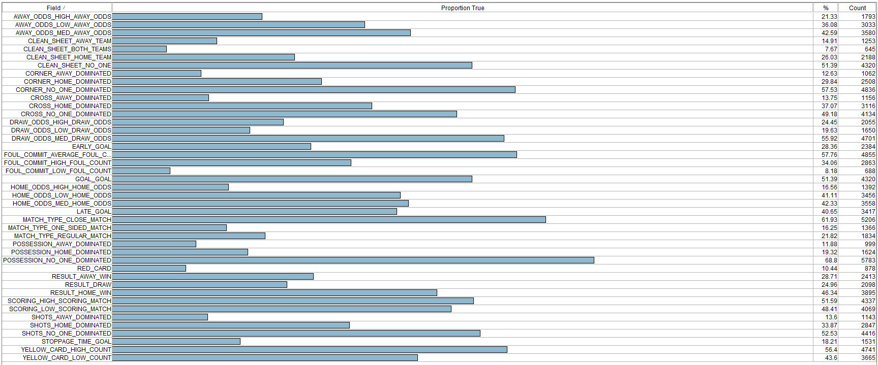
Slika 5.0 – Udeo podataka u tabeli Match_Transformed

5.2 Primena Apriori algoritma

Algoritmi formiraju pravila pridruživanja na osnovu transakcija koje se sastoje od skupova stavki. Podrška (support) nekog skupa stavki je zapravo broj koji predstavlja procenat transakcija koje sadrže taj skup stavki kao podskup u odsnosu na ukupan broj transakcija. Stavke sa visokom korelacijom (merom povezanosti) se često zajedno pojavljuju u transakcijama. Želimo da nađemo čest skup stavki (zadovoljava minimalan nivo podrške) na osnovu kojih formiramo pravila pridruživanja. Ako nam je granica previsoka, nećemo naći nijedan čest skup stavki. Sa druge strane, ako je granica preniska, naći ćemo previše čestih skupova stavki pa je sama analiza pravila redundantna.
Pravila pridruživanja generišemo pomoću čestih skupova stavki koristeći meru pouzdanosti. Neka su X i Y dva skupa stavki. Pouzdanost pravila X => Y, u oznaci conf(X => Y), predstavlja uslovnu verovatnoću da se skup stavki X ∪ Y pojavi u transakciji, pri uslovu da se skup stavki X već nalazi u transakciji. U našoj situaciji primer bi bio ako je kvota na domaćina niska i domaćin daje puno golova, iz toga je zaključak da domaćin pobeđuje sa na primer pouzdanošću 80. Iz toga zaključujemo ukoliko su kvota na domaćina niska i domaćin daje puno golova ispunjeni, u 80% slučajeva će domaćin pobediti tu utakmicu.

Jednačina pouzdanosti: conf(X ⇒ Y) = sup(X ∪ Y) / sup(X)

U osnovnom pristupu, pravilo se smatra zanimljivim ukoliko su sup(X ∪ Y) >= minsup i conf(X ⇒ Y) >= minconf. Za napredniji pristup i pronalazak kvalitetnijih pravila koristićemo Lift meru. Više o njoj kasnije.

Apriori algoritam se koristi za određivanje čestih skupova stavki na osnovu kojih se formiraju pravila pridruživanja. Kako bi uštedeo vreme potrebno za pretragu, koristi osobine zatvorenja na niže (svaki podskup čestog skupa stavki je takođe čest) i anti-monotnosti podrške (podrška svakog podskupa je najmanje jednaka podršci nadskupa). U suštini, ako je neki skup stavki redak, nema smisla posmatrati njegove nadskupove jer oni takođe neće biti česti. Tri glavne operacije algoritma su:
- Generisanje kandidata
- Orezivanje
- Računanje podrške (najskuplja operacija)

Nećemo se baviti detaljima kako radi Apriori algoritam, zato ćemo preći na praktičnu primenu. U SPSS Modeler-u u delu Modeling/Association postoji node koji se zove Apriori. On predstavlja osnovni Apriori algoritam koji smo opisali. Taj node ćemo prevashodno koristiti u našem istraživanju (slika 5.1).
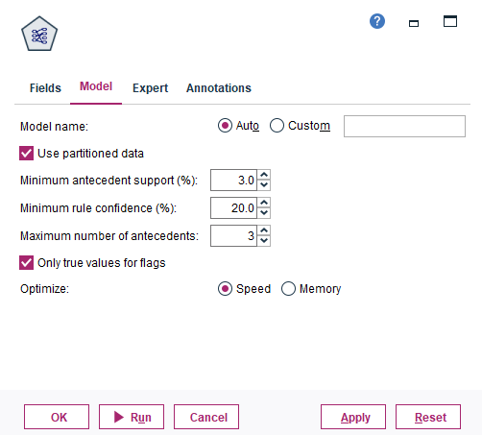

Slika 5.1 – Izgled prozora Apriori node-a u SPSS Modeler-u

Korisna polja čije vrednosti možemo da menjamo i prilagođavamo:
- Minimum antecedent support – minimalan procenat broja transakcija u kojima se telo pravila pojavljuje od ukupnog broj transakcija (izabrali smo 3%, default je 5%)
- Minimum rule confidence – minimalna uslovna verovatnoća koju pravilo treba da zadovolji. Zavisiće pre svega od karakteristike koju predviđamo, odnosno koje su osnovne (baseline) vrednosti koje vidimo iz statistika podataka. U našoj bazi, domaćin pobeđuje u 45.9% utakmica, gost u 28.8%, a nerešen je ishod u 25.3% utakmica koje smo posmatrali. Zbog toga, minimalnu granicu moramo da spustimo na 20/30% jer u suportnom nećemo videti pravila koja predviđaju nerešen ishod i potencijalno nećemo videti kvalitetna pravila koja predviđaju pobedu gostiju. U većini algoritama smo koristili granicu od 20%. To nije loše jer su u fudbalu često pretpostavke koje su tačne u npr 30% slučajeva dobre. Neki algoritmi su izbacivali po više stotina pravila, neki čak i par hiljada, ali to ne predstavlja problem. Sortirali smo pravila po Lift meri i pomoću nje lako možemo da nađemo čak i kvalitetna pravila sa niskom pouzdanošću.
- Maximum number of antecedents – maksimalan broj karakteristika koje mogu da se nađu u telu pravila. Ograničili smo se na 3 jer pravila sa velikim brojem karakteristika, koje moraju da budu ispunjene u isto vreme, često nisu kvalitetna. Na primer ako su karakteristike kvota na nerešeno velika, pada kiša, postignut je rani pogodak i desni krilni napadač je veoma brz ispunjene, onda obe ekipe postižu makar po jedan gol u 40% utakmica. Ovakva pravila, koja zahtevaju veliki broj uslova koji treba da budu ispunjeni u istom trenutku, nisu preterano kvalitetna i često su redundantna.
Klikom na dugme Run pokreće se algoritam. Kao rezultat se formira model (slika 5.2) koji pored pravila pridruživanja sadrži i druge interesantne informacije.
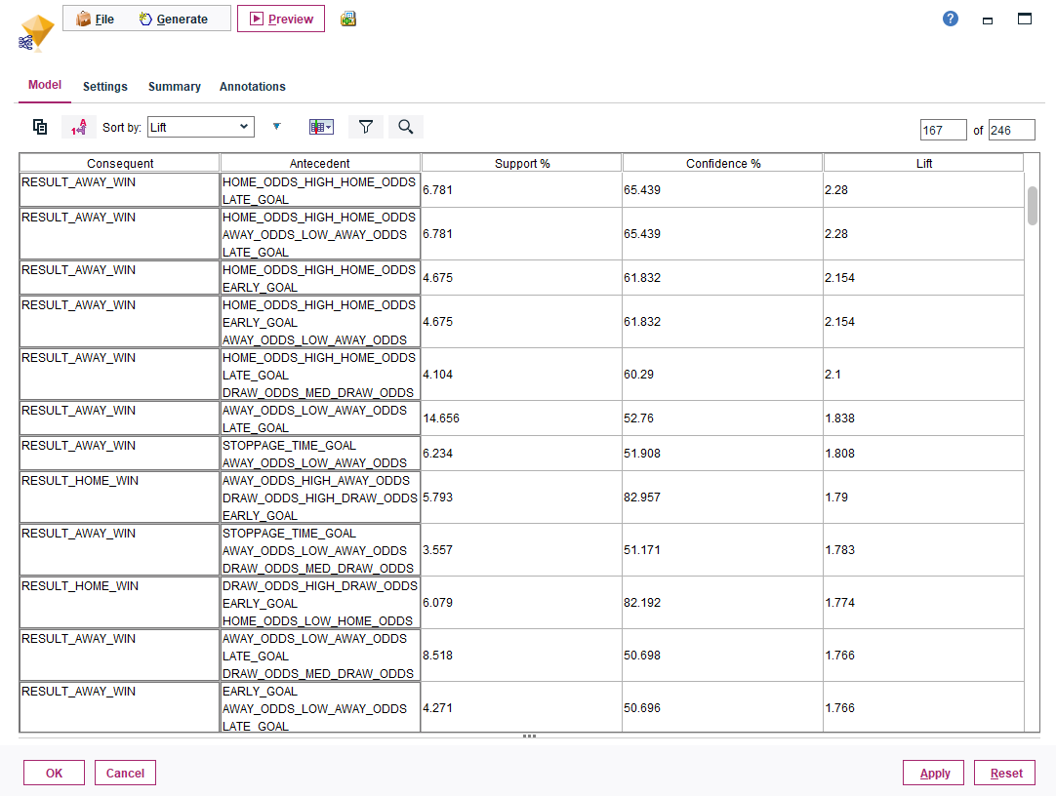
Slika 5.2 – Izgled prozora modela koji se dobija primenom Apriori algoritma
- Consequent – glava pravila, karakteristika koja se predviđa
- Antecedent – telo pravila, karakteristike koje ako važe predviđaju glavu pravila
- Support – Podrška pravila
- Confidence – Pouzdanost pravila
- Lift – odnos pouzdanosti pravila i podrške glave

Pravila mogu da se sortiraju po različitim argumentima. Takođe, pravila mogu da se filtriraju na mnogo načina. U delu Summary (slika 5.3) se nalaze različite informacije, kao što su:
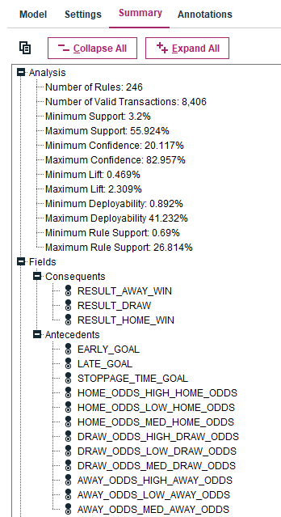
- Statistike analize
- Koje kolone su se koristile kao input i target
- Podešavanja algoritma
- Pregled treniranja modela

Iz gotovog modela moguće je sačuvati ili eksportovati pronađena pravila.

U nastavku ćemo se baviti analizom rezultata. Za svaku karakteristiku koju predviđamo izdvojićemo nekoliko najznačajnijih pravila. Sva pravila koja su algoritmi pronašli mogu se naći u stream fajlovima. Takođe, tamo se nalaze vizuelni prikazi svih podataka koji su korišćeni u analizi, kao što su histogrami, tabele, web grafici i sl.

Slika 5.3 – Prikaz informacija o modelu

5.3 Analiza rezultata

Ključna vrednost koju smo posmatrali prilikom analize rezultata je Lift mera. Ona koriguje nedostatak pouzdanosti i uzima u obzir i podršku glave. Predstavlja odnos pouzdanosti pravila i podrške glave.
Jednačina Lift mere: Lift(X ⇒ Y) = conf(X ⇒ Y) / sup(Y)
Ako je Lift mera veća od jedan, onda se glava pravila češće pojavljuje u transakcijama koje sadrže telo pravila nego u transakcijama koje je ne sadrže. Ova mera je glavni pokazatelj koliko je pronađeno pravilo kvalitetno i interesantno. Što je Lift mera bliža jedinici, to je pravilo manje interesantno i zanimljivo. Takva pravila su često očigledna, odnosno ona pravila kojih se prvo setimo kada razmišljamo o tematici iz koje je pravilo izvučeno. Pravila koja imaju Lift meru dosta manju od jedan često budu korisna. Ona naznačavaju da, u situacijama kada su ispunjene karakteristike iz tela pravila, sa nekom određenom šansom tvrdimo da karakteristika glave pravile neće važiti. Ukratko, tražimo pravila koja imaju što veći/manji Lift od jedan, kao i pravila koja po se Lift meri dosta razlikuju od ostalih pravila koja je pronašao isti taj algoritam.
Za svaku karakteristiku koju predviđamo posmatraćemo osnovne (baseline) vrednosti iz statistike. Ona pokazuje koliko je svaki od mogućih ishoda naše target promenljive zastupljen u podacima na osnovu kojih konstruišemo pravila pridruživanja.

5.3.1 Rezultat Utakmice
Predviđamo ishod meča na osnovu različitih kombinacija input karakteristika. Mogući ishodi utakmice su HOME_WIN (45.9%) , AWAY_WIN (28.8%) i DRAW (25.3%). U zagradi su navedene baseline vrednosti.

- Kvote (ODDS) → Rezultat (RESULT)
- [RESULT_AWAY_WIN] Supp:4.4% | Conf:69.2% | Lift:2.404
IF: HOME ODDS HIGH HOME ODDS + DRAW ODDS HIGH DRAW ODDS
- [RESULT_AWAY_WIN] Supp:4.4% | Conf:69.2% | Lift:2.404
IF: DRAW ODDS HIGH DRAW ODDS + AWAY ODDS LOW AWAY ODDS
- [RESULT_AWAY_WIN] Supp:14.6% | Conf:59.4% | Lift:2.062
IF: HOME ODDS HIGH HOME ODDS + AWAY ODDS LOW AWAY ODDS
- [RESULT_HOME_WIN] Supp:15.7% | Conf:76.3% | Lift:1.662
IF: AWAY ODDS HIGH AWAY ODDS + DRAW ODDS HIGH DRAW ODDS
- [RESULT_HOME_WIN] Supp:16.7% | Conf:75.4% | Lift:1.643
IF: DRAW ODDS HIGH DRAW ODDS + HOME ODDS LOW HOME ODDS
- [RESULT_HOME_WIN] Supp:18.9% | Conf:74.2% | Lift:1.617
IF: AWAY ODDS HIGH AWAY ODDS + HOME ODDS LOW HOME ODDS

Komentar: Kvote predstavljaju najbolju karakteristiku za predviđanje rezultata. Ako gost ima nisku, a domaćin visoku kvotu, onda pobeda gostiju ima pouzdanost 69% što predstavlja 2,4 puta veću od osnovne verovatnoće pobede gostiju. Nerešem rezultat nije dobro predvidin isključivo kvotama.

- Trenutak postizanja gola (EARLY/LATE/STOPPAGE_TIME GOAL) → Rezultat (RESULT)
- [RESULT_AWAY_WIN] Supp:7.6% | Conf:33.2% | Lift:1.158
IF: STOPPAGE TIME GOAL + LATE GOAL
- [RESULT_HOME_WIN] Supp:11.8% | Conf:53.0% | Lift:1.144
IF: EARLY GOAL + LATE GOAL
- [RESULT_HOME_WIN] Supp:5.0% | Conf:52.9% | Lift:1.141
IF: STOPPAGE TIME GOAL + EARLY GOAL
- [RESULT_HOME_WIN] Supp:28.3% | Conf:51.5% | Lift:1.111
IF: EARLY GOAL
- [RESULT_AWAY_WIN] Supp:40.6% | Conf:31.6% | Lift:1.102
IF: LATE GOAL
- [RESULT_AWAY_WIN] Supp:18.2% | Conf:31.3% | Lift:1.092
IF: STOPPAGE TIME GOAL

Komentar: Postizanje kasnijeg pogotka blago povećava šanse za pobedu gostujuće ekipe. Sa druge strane, postizanje ranog pogotka blago uvećava šanse za pobedu domaće ekipe.

- Kartoni/Faulovi (DISCIPLINE) → Rezultat (RESULT)
- [RESULT_HOME_WIN] Supp:3.5% | Conf:52.3% | Lift:1.130
IF: RED CARD + YELLOW CARD LOW COUNT
- [RESULT_DRAW] Supp:25.8% | Conf:27.8% | Lift:1.114
IF: FOUL COMMIT HIGH FOUL COUNT + YELLOW CARD HIGH COUNT
- [RESULT_HOME_WIN] Supp:28.8% | Conf:50.9% | Lift:1.098
IF: YELLOW CARD LOW COUNT + FOUL COMMIT AVERAGE FOUL COUNT
- [RESULT_HOME_WIN] Supp:8.2% | Conf:50.6% | Lift:1.091
IF: FOUL COMMIT LOW FOUL COUNT
- [RESULT_DRAW] Supp:56.4% | Conf:27.1% | Lift:1.085
IF: YELLOW CARD HIGH COUNT

Komentar: Disciplinovane utakmice favorizuju domaću ekipu. Mečevi gde je prisutan veliki broj faulova i kartona se često završi nerešenim ishodom. Crveni karton minimalno povećava šanse za pobedu domaće ekipe, što deluje interesantno. Međutim to se verovatno dešava zbog toga što nije razdvojeno da li je domaća ili gostujuća ekipa dobila crveni karton (mesto gde analiza može da se unapredi).
- Udarci/Posed/Korneri (DOMINATION)→ Rezultat (RESULT)
- [RESULT_AWAY_WIN] Supp:6.2% | Conf:49.4% | Lift:1.723
IF: POSSESSION AWAY DOMINATED + CROSS NO ONE DOMINATED
- [RESULT_AWAY_WIN] Supp:8.1% | Conf:43.4% | Lift:1.513
IF: CROSS HOME DOMINATED + SHOTS NO ONE DOMINATED + CORNER NO ONE DOMINATED
- [RESULT_AWAY_WIN] Supp:7.3% | Conf:43.4% | Lift:1.512
IF: POSSESSION AWAY DOMINATED + CORNER NO ONE DOMINATED
- [RESULT_HOME_WIN] Supp:4.0% | Conf:68.2% | Lift:1.471
IF: POSSESSION HOME DOMINATED + CROSS NO ONE DOMINATED + CORNER NO ONE DOMINATED
- [RESULT_HOME_WIN] Supp:5.1% | Conf:65.3% | Lift:1.410
IF: CROSS AWAY DOMINATED + SHOTS NO ONE DOMINATED + POSSESSION NO ONE DOMINATED
- [RESULT_HOME_WIN] Supp:4.8% | Conf:64.3% | Lift:1.387
IF: CROSS AWAY DOMINATED + CORNER NO ONE DOMINATED + POSSESSION NO ONE DOMINATED
Komentar: Dominacija u šutevima predstavlja najbolju predikciju za HOME_WIN od statističkih input-a. Ako tim dominira u posedu lopte, značajno povećava šanse da pobedi. Takođe, ukoliko nijedna ekipa ne dominira u šutevima ili posedu, šanse za nerešen ishod se smanjuju za nekoliko procenata što je iznenađujuće.
- BUILD-UP ATRIBUTI TIMA → Rezultat (RESULT)
- [RESULT_AWAY_WIN] Supp:4.0% | Conf:45.9% | Lift:1.602
IF: away buildUpPlayPositioningClass Free Form + away buildUpPlaySpeedClass Balanced + home buildUpPlayPositioningClass Organised
- [RESULT_AWAY_WIN] Supp:4.9% | Conf:44.7% | Lift:1.560
IF: away buildUpPlayPositioningClass Free Form + away buildUpPlayDribblingClass Little + home buildUpPlayPositioningClass Organised
- [RESULT_AWAY_WIN] Supp:3.7% | Conf:44.6% | Lift:1.555
IF: away buildUpPlayPositioningClass Free Form + away buildUpPlaySpeedClass Balanced + home buildUpPlayPassingClass Mixed
- [RESULT_HOME_WIN] Supp:3.5% | Conf:68.4% | Lift:1.486
IF: home buildUpPlayPositioningClass Free Form + home buildUpPlayPassingClass Short
- [RESULT_HOME_WIN] Supp:4.8% | Conf:67.9% | Lift:1.476
IF: home buildUpPlayPositioningClass Free Form + home buildUpPlayDribblingClass Little + away buildUpPlayPositioningClass Organised
- [RESULT_HOME_WIN] Supp:4.8% | Conf:67.6% | Lift:1.468
IF: home buildUpPlayPositioningClass Free Form + away buildUpPlayDribblingClass Little + away buildUpPlayPositioningClass Organised
Komentar: Timovi čije je build up pozicioniranje Free Form značajno povećavaju šansu za pobedom ako igraju protiv ekipe čije je pozicioniranje Organised. Gostujući timovi koji igraju protiv rigidnih domaćina često umeju da iznenade i pobede.

- CHANCE CREATION ATRIBUTI → Rezultat (RESULT)
- [RESULT_AWAY_WIN] Supp:8.1% | Conf:45.7% | Lift:1.595
IF: away chanceCreationPositioningClass Free Form + home chanceCreationShootingClass Normal + home chanceCreationPositioningClass Organised
- [RESULT_AWAY_WIN] Supp:3.4% | Conf:44.3% | Lift:1.545
IF: away chanceCreationPositioningClass Free Form + away chanceCreationShootingClass Lots + home chanceCreationPositioningClass Organised
- [RESULT_AWAY_WIN] Supp:8.0% | Conf:43.6% | Lift:1.523
IF: away chanceCreationPositioningClass Free Form + home chanceCreationPassingClass Normal + home chanceCreationPositioningClass Organised
- [RESULT_HOME_WIN] Supp:3.4% | Conf:65.5% | Lift:1.422
IF: home chanceCreationPositioningClass Free Form + home chanceCreationShootingClass Lots + away chanceCreationPositioningClass Organised
- [RESULT_HOME_WIN] Supp:3.1% | Conf:63.8% | Lift:1.385
IF: home chanceCreationPositioningClass Free Form + home chanceCreationShootingClass Lots + away chanceCreationPassingClass Normal
- [RESULT_HOME_WIN] Supp:3.7% | Conf:63.3% | Lift:1.376
IF: home chanceCreationPositioningClass Free Form + home chanceCreationShootingClass Lots + home chanceCreationCrossingClass Normal

Komentar: Slično kao kod build-up i ovde timovi čije je chance creation pozicioniranje Free Form imaju veće šanse da pobede ako igraju protiv ekipe čije je pozicioniranje Organised. Takođe ekipa koja uputi dosta udaraca ka golu povećava šanse da pobedi.

- DEFENCE ATRIBUTI → Rezultat (RESULT)
Komentar: Prepoznavanje defanzivnog načina igre ne povećava šanse za pobedom kao poznavanje napadačkog načina igre. Generalno timovi koji igraju Press odbranu i agresivni su povećavaju šanse za pobedom.

- KVOTE + DOMINACIJA → Rezultat (RESULT)
- [RESULT_AWAY_WIN] Supp:3.1% | Conf:71.8% | Lift:2.500
IF: HOME ODDS HIGH HOME ODDS + DRAW ODDS HIGH DRAW ODDS + CORNER NO ONE DOMINATED
- [RESULT_AWAY_WIN] Supp:3.1% | Conf:71.8% | Lift:2.500
IF: DRAW ODDS HIGH DRAW ODDS + AWAY ODDS LOW AWAY ODDS + CORNER NO ONE DOMINATED
- [RESULT_AWAY_WIN] Supp:5.3% | Conf:66.3% | Lift:2.309
IF: HOME ODDS HIGH HOME ODDS + DRAW ODDS HIGH DRAW ODDS + AWAY ODDS LOW AWAY ODDS
- [RESULT_HOME_WIN] Supp:3.4% | Conf:86.2% | Lift:1.861
IF: AWAY ODDS HIGH AWAY ODDS + SHOTS HOME DOMINATED + CROSS NO ONE DOMINATED
- [RESULT_HOME_WIN] Supp:6.7% | Conf:84.5% | Lift:1.825
IF: AWAY ODDS HIGH AWAY ODDS + DRAW ODDS HIGH DRAW ODDS + CROSS NO ONE DOMINATED
- [RESULT_HOME_WIN] Supp:3.1% | Conf:84.4% | Lift:1.822
IF: POSSESSION HOME DOMINATED + AWAY ODDS HIGH AWAY ODDS + CROSS NO ONE DOMINATED
Komentar: Kombinacijom kvota i statistika sa meča dobijaju se veoma kvalitetna i pouzdana pravila. Ako niko ne dominira u broju centaršuteva, kvote još bolje predviđaju pobednika. Slično važi i za ostale statistike sa meča.
- KVOTE + BUILD-UP → Rezultat (RESULT)
- [RESULT_AWAY_WIN] Supp:3.5% | Conf:64.2% | Lift:2.233
IF: away buildUpPlayPassingClass Short + HOME ODDS HIGH HOME ODDS + AWAY ODDS LOW AWAY ODDS
- [RESULT_HOME_WIN] Supp:3.5% | Conf:79.3% | Lift:1.724
IF: home buildUpPlayPositioningClass Free Form + AWAY ODDS HIGH AWAY ODDS + DRAW ODDS HIGH DRAW ODDS
- [RESULT_HOME_WIN] Supp:3.8% | Conf:78.9% | Lift:1.714
IF: home buildUpPlayPositioningClass Free Form + AWAY ODDS HIGH AWAY ODDS + away buildUpPlayPositioningClass Organised
- [RESULT_HOME_WIN] Supp:4.1% | Conf:78.7% | Lift:1.710
IF: home buildUpPlayPositioningClass Free Form + AWAY ODDS HIGH AWAY ODDS + HOME ODDS LOW HOME ODDS
Komentar: Slično kao malopre, kombinacija kvota i build-up statistika značajno poboljšava pouzdanost pravila. Mada opet kvote nose većinu pouzdanost i kvaliteta pravila.

- KVOTE + CHANCE CREATION → Rezultat (RESULT)
- [RESULT_AWAY_WIN] Supp:4.0% | Conf:69.6% | Lift:2.421
IF: HOME ODDS HIGH HOME ODDS + DRAW ODDS HIGH DRAW ODDS + home chanceCreationPositioningClass Organised
- [RESULT_AWAY_WIN] Supp:4.0% | Conf:69.6% | Lift:2.421
IF: DRAW ODDS HIGH DRAW ODDS + AWAY ODDS LOW AWAY ODDS + home chanceCreationPositioningClass Organised
- [RESULT_AWAY_WIN] Supp:3.9% | Conf:69.5% | Lift:2.420
IF: HOME ODDS HIGH HOME ODDS + DRAW ODDS HIGH DRAW ODDS + home chanceCreationShootingClass Normal
- [RESULT_HOME_WIN] Supp:5.5% | Conf:79.0% | Lift:1.717
IF: home chanceCreationPositioningClass Free Form + AWAY ODDS HIGH AWAY ODDS + DRAW ODDS HIGH DRAW ODDS
- [RESULT_HOME_WIN] Supp:5.8% | Conf:78.5% | Lift:1.706
IF: home chanceCreationPositioningClass Free Form + DRAW ODDS HIGH DRAW ODDS + HOME ODDS LOW HOME ODDS
- [RESULT_HOME_WIN] Supp:3.4% | Conf:78.0% | Lift:1.696
IF: home chanceCreationPositioningClass Free Form + AWAY ODDS HIGH AWAY ODDS + home chanceCreationShootingClass Normal
Komentar: Slično kao iznad, kombinacija daje bolje rezultate.

- KVOTE + DEFENCE → Rezultat (RESULT)
- [RESULT_AWAY_WIN] Supp:10.1% | Conf:59.8% | Lift:2.082
IF: HOME ODDS HIGH HOME ODDS + home defencePressureClass Medium + home defenceAggressionClass Press
- [RESULT_HOME_WIN] Supp:12.4% | Conf:76.7% | Lift:1.667
IF: AWAY ODDS HIGH AWAY ODDS + DRAW ODDS HIGH DRAW ODDS + away defencePressureClass Medium
- [RESULT_HOME_WIN] Supp:13.7% | Conf:76.7% | Lift:1.666
IF: AWAY ODDS HIGH AWAY ODDS + DRAW ODDS HIGH DRAW ODDS + home defenceDefenderLineClass Cover
- [RESULT_HOME_WIN] Supp:14.6% | Conf:76.6% | Lift:1.665
IF: AWAY ODDS HIGH AWAY ODDS + DRAW ODDS HIGH DRAW ODDS + away defenceDefenderLineClass Cover
Komentar: Slično kao iznad, kombinacija daje bolje rezultate.
- LIGA + EARLY/LATE GOAL → Rezultat (RESULT)
- [RESULT_HOME_WIN] Supp:5.1% | Conf:56.5% | Lift:1.219
IF: league name Italy Serie A + EARLY GOAL
- [RESULT_HOME_WIN] Supp:5.8% | Conf:55.1% | Lift:1.188
IF: league name Spain LIGA BBVA + EARLY GOAL
- [RESULT_AWAY_WIN] Supp:8.1% | Conf:33.1% | Lift:1.155
IF: league name Spain LIGA BBVA + LATE GOAL
- [RESULT_AWAY_WIN] Supp:4.0% | Conf:32.4% | Lift:1.131
IF: EARLY GOAL + league name England Premier League + LATE GOAL
Komentar: U italijanskoj i španskoj ligi rano postignuti gol povećava šanse za pobedu domaćina za oko 7/8%, u nemačkoj ligi za oko 2%. U engelskoj ligi rani i kasni gol povećavaju šanse za pobedu gostiju za oko 3/4%. U italijanskoj ligi kasni gol povećava šanse za pobedu domaćina. Sa druge strane, kasni gol u engleskoj, španskoj i nemačkoj ligi povećavaju šanse za pobedu gostiju. U italijanskoj, engleskoj i francuskoj ligi, kasni gol smanjuje šanse za nerešen ishod za oko 6%. Gol u nadoknadi vremena često povećava šanse za pobedu gostiju.

- LIGA + DISCIPLINA → Rezultat (RESULT)
- [RESULT_DRAW] Supp:4.6% | Conf:31.2% | Lift:1.249
IF: league name Germany 1. Bundesliga + FOUL COMMIT HIGH FOUL COUNT + YELLOW CARD HIGH COUNT
- [RESULT_HOME_WIN] Supp:3.0% | Conf:57.6% | Lift:1.244
IF: league name Italy Serie A + YELLOW CARD LOW COUNT + FOUL COMMIT AVERAGE FOUL COUNT
- [RESULT_DRAW] Supp:4.7% | Conf:29.9% | Lift:1.197
IF: league name France Ligue 1 + YELLOW CARD HIGH COUNT
- [RESULT_DRAW] Supp:3.4% | Conf:29.9% | Lift:1.196
IF: league name France Ligue 1 + FOUL COMMIT HIGH FOUL COUNT
- [RESULT_HOME_WIN] Supp:4.0% | Conf:54.4% | Lift:1.173
IF: league name Spain LIGA BBVA + YELLOW CARD LOW COUNT
Komentar: U francuskoj i nemačkoj ligi veliki broj faulova i kartona povećava šansu za nerešenim ishodom za 3-5%. U italijanskoj i španskoj ligi mali broj faulova i kartona povećava šansu za pobedom za oko 6%. Crveni karton u engleskoj ligi povećava šansu za nerešenim ishodom za 5%.

- LIGA + DOMINACIJA → Rezultat (RESULT)
Komentar: U engleskoj ligi ukoliko domaćin dominira u centaršutevima, a niko ne dominira u udarcima, onda se šansa za pobedom gostiju povećava skoro 15%. Slično je i u španskoj ligi.

- LIGA + KVOTE + DOMINACIJA → Rezultat (RESULT)
Komentar: Kombinacijom se pojačavaju već dobijena pravila.

Zaključak: Kvote dobro predviđaju rezultat što je očigledno. Ono što je najinteresantnije ovde su kako način igre timova utiče na rezultat, kao i međusobne razlike između liga. Ima još dosta interesantnih pravila koja nisu izdvojena, a nalaze se u stream fajlovima. Može još nekoliko strana da se napiše samo o razlikama između liga i kako to utiče na rezultat, ali ostavićemo to za sledeći put.

5.3.2 Broj golova na utakmici
Predviđamo broj golova na utakmici na osnovu različitih kombinacija input karakteristika. Ukoliko je na utakmici postignuto više od 2.5 golova, vrednost će biti HIGH_SCORING (50.8%). U suprotnom, ako je postignuto manje golova, vrednost će biti LOW_SCORING (49.2%). U zagradi su navedene baseline vrednosti.

- EARLY/LATE GOAL → Scoring (SCORING)
- [SCORING_HIGH_SCORING_MATCH] Supp:11.8% | Conf:90.9% | Lift:1.762
IF: EARLY GOAL + LATE GOAL
- [SCORING_HIGH_SCORING_MATCH] Supp:5.0% | Conf:90.0% | Lift:1.744
IF: STOPPAGE TIME GOAL + EARLY GOAL
- [SCORING_HIGH_SCORING_MATCH] Supp:7.6% | Conf:88.1% | Lift:1.708
IF: STOPPAGE TIME GOAL + LATE GOAL
>> NEGATIVNA PRAVILA (scoring=LOW):
- [SCORING_LOW_SCORING_MATCH] Supp:28.3% | Conf:25.9% | Lift:0.534
IF: EARLY GOAL
- [SCORING_LOW_SCORING_MATCH] Supp:18.2% | Conf:28.7% | Lift:0.592
IF: STOPPAGE TIME GOAL
- [SCORING_LOW_SCORING_MATCH] Supp:40.6% | Conf:29.0% | Lift:0.598
IF: LATE GOAL

Komentar: Ukoliko su postignuti rani i kasni pogodak, šansa da je postignuto puno golova na meču je preko 90%. Sa druge strane, ako je postignut ili rani ili kasni pogodak, šansa da je postignuto malo golova na utakmici je svega 26-29%.

- KVOTE → Scoring (SCORING)
- [SCORING_HIGH_SCORING_MATCH] Supp:15.7% | Conf:61.4% | Lift:1.207
IF: AWAY ODDS HIGH AWAY ODDS + DRAW ODDS HIGH DRAW ODDS
- [SCORING_HIGH_SCORING_MATCH] Supp:16.7% | Conf:61.2% | Lift:1.204
IF: DRAW ODDS HIGH DRAW ODDS + HOME ODDS LOW HOME ODDS
- [SCORING_LOW_SCORING_MATCH] Supp:13.7% | Conf:58.9% | Lift:1.199
IF: DRAW ODDS LOW DRAW ODDS + AWAY ODDS MED AWAY ODDS
- [SCORING_HIGH_SCORING_MATCH] Supp:21.1% | Conf:60.5% | Lift:1.191
IF: DRAW ODDS HIGH DRAW ODDS
- [SCORING_LOW_SCORING_MATCH] Supp:21.9% | Conf:57.4% | Lift:1.167
IF: DRAW ODDS LOW DRAW ODDS + HOME ODDS MED HOME ODDS
- [SCORING_LOW_SCORING_MATCH] Supp:24.9% | Conf:57.4% | Lift:1.166
IF: DRAW ODDS LOW DRAW ODDS

Komentar: Ako je kvota na nerešen ishod i/ili pobedu gostiju visoka, šansa da je postignuto puno golova je oko 61%. Sa druge strane, ako je kvota na nerešeno niska, šansa da će biti postignuto malo golova je oko 58%. Mečevi gde je jedan tim favorit često ispostave mnogo golova, dok mečevi gde nema favorita veća šansa da bude postignuto malo golova.

- DISCIPLINA → Scoring (SCORING)
- [SCORING_HIGH_SCORING_MATCH] Supp:3.5% | Conf:62.1% | Lift:1.204
IF: RED CARD + YELLOW CARD LOW COUNT
- [SCORING_HIGH_SCORING_MATCH] Supp:3.5% | Conf:59.5% | Lift:1.153
IF: RED CARD + YELLOW CARD HIGH COUNT + FOUL COMMIT AVERAGE FOUL COUNT
- [SCORING_HIGH_SCORING_MATCH] Supp:10.5% | Conf:59.2% | Lift:1.148
IF: RED CARD

Komentar: Ako je prisutan crveni karton na utakmici, velika je šansa da će biti postignuto puno golova. U suštini igrač manje otvara prostor za više šansi za postizanje golova. Prisustvo velikog broja faulova usporova tempo, pa se na tim utakmicama često postigne malo golova.

- DOMINACIJA → Scoring (SCORING)
- [SCORING_LOW_SCORING_MATCH] Supp:3.5% | Conf:58.9% | Lift:1.216
IF: CORNER AWAY DOMINATED + SHOTS AWAY DOMINATED + CROSS AWAY DOMINATED
- [SCORING_LOW_SCORING_MATCH] Supp:4.8% | Conf:58.1% | Lift:1.199
IF: POSSESSION AWAY DOMINATED + CROSS AWAY DOMINATED
- [SCORING_HIGH_SCORING_MATCH] Supp:4.0% | Conf:59.8% | Lift:1.159
IF: POSSESSION HOME DOMINATED + CROSS NO ONE DOMINATED + CORNER NO ONE DOMINATED
- [SCORING_HIGH_SCORING_MATCH] Supp:3.1% | Conf:58.9% | Lift:1.141
IF: POSSESSION HOME DOMINATED + CROSS NO ONE DOMINATED + SHOTS NO ONE DOMINATED
- [SCORING_LOW_SCORING_MATCH] Supp:3.0% | Conf:53.3% | Lift:1.101
IF: SHOTS AWAY DOMINATED + CROSS AWAY DOMINATED + POSSESSION NO ONE DOMINATED
- [SCORING_HIGH_SCORING_MATCH] Supp:4.0% | Conf:56.7% | Lift:1.100
IF: POSSESSION HOME DOMINATED + SHOTS NO ONE DOMINATED + CORNER NO ONE DOMINATED

Komentar: Dominacija gostiju u šutevima, kornerima i udarcima često proizvede utakmice sa malim brojem golova. Ako domaćin dominira u posedu lopte i/ili šutevima, često je na takvim utakmicama postignuto puno golova. Visok pritisak jedne ekipe generiše dosta pogodaka.

- BUILD-UP ATRIBUTI → Scoring (SCORING)
- [SCORING_HIGH_SCORING_MATCH] Supp:3.7% | Conf:61.5% | Lift:1.218
IF: home buildUpPlayPositioningClass Free Form + home buildUpPlaySpeedClass Balanced + away buildUpPlaySpeedClass Balanced
- [SCORING_HIGH_SCORING_MATCH] Supp:3.9% | Conf:61.3% | Lift:1.213
IF: home buildUpPlayPositioningClass Free Form + home buildUpPlaySpeedClass Balanced + away buildUpPlayPositioningClass Organised
- [SCORING_HIGH_SCORING_MATCH] Supp:3.7% | Conf:61.0% | Lift:1.207
IF: home buildUpPlayPositioningClass Free Form + home buildUpPlaySpeedClass Balanced + away buildUpPlayPassingClass Mixed
- [SCORING_LOW_SCORING_MATCH] Supp:4.0% | Conf:57.7% | Lift:1.166
IF: away buildUpPlaySpeedClass Slow + home buildUpPlaySpeedClass Slow + away buildUpPlayPositioningClass Organised
- [SCORING_LOW_SCORING_MATCH] Supp:3.9% | Conf:57.5% | Lift:1.162
IF: away buildUpPlaySpeedClass Slow + home buildUpPlaySpeedClass Slow + home buildUpPlayPositioningClass Organised
- [SCORING_LOW_SCORING_MATCH] Supp:3.7% | Conf:57.2% | Lift:1.156
IF: away buildUpPlaySpeedClass Slow + away buildUpPlayPassingClass Short + away buildUpPlayPositioningClass Organised
Komentar: Kada domaćin često igra su dugačkim dodavanjima, često je na tim utakmicama je postignuto malo golova. Još ako gosti igraju kratka dodavanja, velika je šansa da je postignuto puno golova i da je gost pobedio. Ukoliko jedan tim igra Free Form, a drugi Organised, veća je šansa da je postignuto dosta pogodaka.

- CHANCE CREATION → Scoring (SCORING)
- [SCORING_HIGH_SCORING_MATCH] Supp:3.1% | Conf:59.3% | Lift:1.174
IF: home chanceCreationPositioningClass Free Form + home chanceCreationShootingClass Lots + away chanceCreationPassingClass Normal
- [SCORING_HIGH_SCORING_MATCH] Supp:3.4% | Conf:59.2% | Lift:1.173
IF: home chanceCreationPositioningClass Free Form + home chanceCreationShootingClass Lots + away chanceCreationPositioningClass Organised
- [SCORING_HIGH_SCORING_MATCH] Supp:3.4% | Conf:57.7% | Lift:1.143
IF: home chanceCreationPositioningClass Free Form + home chanceCreationShootingClass Lots + away chanceCreationCrossingClass Normal
Komentar: Na utakmicama gde jedan ili oba tima igraju Free Form i kreiraju dosta šansi, biće postignuto puno golova.

- DEFENCE ATRIBUTI → Scoring (SCORING)
[SCORING_LOW_SCORING_MATCH] Supp:3.3% | Conf:54.6% | Lift:1.103
IF: home defencePressureClass High + home defenceAggressionClass Double
Komentar: Na utakmicama gde domaćin vrši pritisak i igra odbranu gde udvajaju igrače je češće postignuto malo golova. To je iznenađujuće, obično je pretpostavka da ukoliko domaćin vrši visok pritisak kako bi što pre osvojio loptu, da je na takvim utakmicama obično postignuto dosta golova.
- KVOTE + BUILD-UP / CHANCE / DEFENCE → Scoring (SCORING)
- [SCORING_HIGH_SCORING_MATCH] Supp:3.5% | Conf:66.5% | Lift:1.313
IF: home buildUpPlayPositioningClass Free Form + AWAY ODDS HIGH AWAY ODDS + DRAW ODDS HIGH DRAW ODDS
- [SCORING_HIGH_SCORING_MATCH] Supp:3.7% | Conf:66.5% | Lift:1.311
IF: home buildUpPlayPositioningClass Free Form + DRAW ODDS HIGH DRAW ODDS + HOME ODDS LOW HOME ODDS
- [SCORING_LOW_SCORING_MATCH] Supp:5.1% | Conf:60.4% | Lift:1.224
IF: DRAW ODDS LOW DRAW ODDS + away buildUpPlayDribblingClass Normal + away buildUpPlayPassingClass Mixed
- [SCORING_LOW_SCORING_MATCH] Supp:5.3% | Conf:60.1% | Lift:1.219
IF: DRAW ODDS LOW DRAW ODDS + home buildUpPlayDribblingClass Normal + away buildUpPlayPassingClass Mixed
- [SCORING_HIGH_SCORING_MATCH] Supp:5.2% | Conf:64.7% | Lift:1.277
IF: home chanceCreationPositioningClass Free Form + DRAW ODDS HIGH DRAW ODDS + away chanceCreationPositioningClass Organised
- [SCORING_HIGH_SCORING_MATCH] Supp:5.5% | Conf:64.6% | Lift:1.274
IF: home chanceCreationPositioningClass Free Form + AWAY ODDS HIGH AWAY ODDS + DRAW ODDS HIGH DRAW ODDS
- [SCORING_LOW_SCORING_MATCH] Supp:11.7% | Conf:59.8% | Lift:1.213
IF: DRAW ODDS LOW DRAW ODDS + AWAY ODDS MED AWAY ODDS + away chanceCreationShootingClass Normal
- [SCORING_LOW_SCORING_MATCH] Supp:11.2% | Conf:59.6% | Lift:1.209
IF: DRAW ODDS LOW DRAW ODDS + AWAY ODDS MED AWAY ODDS + home chanceCreationPassingClass Normal
- [SCORING_LOW_SCORING_MATCH] Supp:3.1% | Conf:60.8% | Lift:1.233
IF: home defencePressureClass Deep + DRAW ODDS LOW DRAW ODDS + home defenceDefenderLineClass Cover
- [SCORING_HIGH_SCORING_MATCH] Supp:12.4% | Conf:62.0% | Lift:1.223
IF: AWAY ODDS HIGH AWAY ODDS + DRAW ODDS HIGH DRAW ODDS + away defencePressureClass Medium
- [SCORING_HIGH_SCORING_MATCH] Supp:14.6% | Conf:61.9% | Lift:1.221
IF: AWAY ODDS HIGH AWAY ODDS + DRAW ODDS HIGH DRAW ODDS + away defenceDefenderLineClass Cover
- [SCORING_LOW_SCORING_MATCH] Supp:3.8% | Conf:60.1% | Lift:1.218
IF: home defencePressureClass Deep + DRAW ODDS LOW DRAW ODDS + HOME ODDS MED HOME ODDS
Komentar: Dodavanjem kvoti pojačava se pouzdanost pravila.
- LIGA + EARLY/LATE GOAL → Scoring (SCORING)
- [SCORING_LOW_SCORING_MATCH] Supp:9.1% | Conf:55.6% | Lift:1.149
IF: league name France Ligue 1
Komentar: Ovaj model je više pokazatelj kako sama lige utiče na broj postignutih golova. U engleskoj, nemačkoj, španskoj i holadnskoj ligi se češće postiže puno golova. Sa druge strane, u italijanskoj i francuskoj ligi se češće postiže malo golova. Međutim procentualne razlike između malo i mnogo postignutih golova su malo. Najveći lift ima pravilo iz francuske lige, pa za njega možemo da kažemo da je najbolje.
- LIGA + DISCIPLINA → Scoring (SCORING)
- [SCORING_LOW_SCORING_MATCH] Supp:4.7% | Conf:57.7% | Lift:1.192
IF: league name France Ligue 1 + YELLOW CARD HIGH COUNT
- [SCORING_LOW_SCORING_MATCH] Supp:3.4% | Conf:57.6% | Lift:1.190
IF: league name France Ligue 1 + FOUL COMMIT HIGH FOUL COUNT
Komentar: Kombinacija sa disciplinom blago povećava šanse navedene u komentaru iznad.

- LIGA + DOMINACIJA → Scoring (SCORING)
- [SCORING_LOW_SCORING_MATCH] Supp:3.1% | Conf:58.5% | Lift:1.209
IF: league name France Ligue 1 + CROSS HOME DOMINATED
- [SCORING_HIGH_SCORING_MATCH] Supp:4.0% | Conf:60.5% | Lift:1.173
IF: POSSESSION HOME DOMINATED + league name Spain LIGA BBVA
Komentar: Opet čisto da se vidi razlika između liga. Međutim ona nije drastična niti preterano interesantna da se izdvaja ovde. Verovatno ova i prethodna stavka mogu i da se preskoče.

Zaključak: Najbolje su se pokazala pravila koja koriste rani i kasni pogodak. Ostale kolone pružaju dobra pravila, ali ona nisu nešto preterano interesantna. Videli smo i razlike između lige. One postoje ali nisu preterano velike. Ako se kladite na broj golova na osnovu lige, dosta će vam ishod zavisiti od sreće. Kvote predviđaju broj golova u nekoj korektnoj meri, ali nisu preterano interesantna pravila. Način igre timova i dominacija sadrže nekoliko ineteranstnih pravila bez obzira što nemaju visoku lift meru. Ostala pravila, koja nisu izložena ovde, možete naći u stream fajlovima.

5.3.3 Gol-Gol
Predviđamo da li su obe ekipe postigle makar po jedan gol na utakmici. Moguće vrednosti su True (51.6%) ili False (48.4%). U zagradi su navedene baseline vrednosti. Pravila sa lift merom manjom od jedan ukazuju da ukoliko je ispunjeno telo pravila, onda je manja šansa da su obe ekipe postigle makar po jedan pogodak.

- EARLY/LATE GOAL → Goal-Goal
- [GOAL_GOAL] Supp:5.0% | Conf:81.3% | Lift:1.584
IF: STOPPAGE TIME GOAL + EARLY GOAL
- [GOAL_GOAL] Supp:11.8% | Conf:78.4% | Lift:1.527
IF: EARLY GOAL + LATE GOAL
- [GOAL_GOAL] Supp:7.6% | Conf:77.0% | Lift:1.498
IF: STOPPAGE TIME GOAL + LATE GOAL
Komentar: Kombinacija ranog i kasnog pogotka drastično povećava šansu da su obe ekipe postigle makar po jedan gol u toku utakmice. Sa druge strane, pojava ranog i kasnog gola ne spečava gol-gol situacije pa nemamo pravila sa malom lift merom.
- DISCIPLINA → Goal-Goal
- [GOAL_GOAL] Supp:3.3% | Conf:63.9% | Lift:1.244
IF: RED CARD + FOUL COMMIT HIGH FOUL COUNT + YELLOW CARD HIGH COUNT
- [GOAL_GOAL] Supp:3.5% | Conf:58.8% | Lift:1.144
IF: RED CARD + YELLOW CARD HIGH COUNT + FOUL COMMIT AVERAGE FOUL COUNT
- [GOAL_GOAL] Supp:10.5% | Conf:57.3% | Lift:1.115
IF: RED CARD
>> GOAL_GOAL=FALSE pravila:
- [GOAL_GOAL] Supp:6.4% | Conf:46.1% | Lift:0.898
IF: FOUL COMMIT LOW FOUL COUNT + YELLOW CARD LOW COUNT

Komentar: Pojava crvenog kartona na utakmici ukazuje da je veće šansa da su obe ekipe postigle makar po jedan gol. Dodatno, ukoliko na utakmici ima i veliki broj žutih kartona i faulova, šansa da su obe ekipe postigle po gol je još veća. Sa druge strane, mali broj kartona i faulova ukazuje na zatvoreniju i sporiju utakmicu, pa samim time i manji broj golova. Taktički disciplinovani mečevi se često završe bez pogotka jedne ekipe (clean sheet).

- DOMINACIJA → Goal-Goal
- [GOAL_GOAL] Supp:7.9% | Conf:56.4% | Lift:1.099
IF: CORNER HOME DOMINATED + SHOTS NO ONE DOMINATED + POSSESSION NO ONE DOMINATED
- [GOAL_GOAL] Supp:4.3% | Conf:56.1% | Lift:1.093
IF: CORNER HOME DOMINATED + CROSS NO ONE DOMINATED + SHOTS NO ONE DOMINATED
- [GOAL_GOAL] Supp:4.9% | Conf:56.0% | Lift:1.090
IF: SHOTS AWAY DOMINATED + CORNER NO ONE DOMINATED + POSSESSION NO ONE DOMINATED

Komentar: Statistike dominacije slabo predviđaju gol-gol situacije. Ako jedan tim potpuno dominira, velika je šansa da slabija ekipa nije postigla pogodak, pa samim time nije se dogodila gol-gol situacija.

- BUILD-UP / CHANCE CREATION / DEFENCE → Goal-Goal
- [GOAL_GOAL] Supp:3.2% | Conf:56.7% | Lift:1.104
IF: away buildUpPlayPositioningClass Free Form + away buildUpPlayPassingClass Short + home buildUpPlayDribblingClass Little
- [GOAL_GOAL] Supp:3.2% | Conf:56.3% | Lift:1.096
IF: away buildUpPlayPositioningClass Free Form + away buildUpPlayPassingClass Short + away buildUpPlayDribblingClass Little
- [GOAL_GOAL] Supp:3.3% | Conf:55.7% | Lift:1.085
IF: away chanceCreationPositioningClass Free Form + away chanceCreationShootingClass Lots + home chanceCreationCrossingClass Normal
- [GOAL_GOAL] Supp:3.7% | Conf:55.6% | Lift:1.083
IF: away chanceCreationPositioningClass Free Form + away chanceCreationShootingClass Lots + away chanceCreationCrossingClass Normal
- [GOAL_GOAL] Supp:4.9% | Conf:56.5% | Lift:1.100
IF: away defenceDefenderLineClass Offside Trap + away defencePressureClass Medium + home defencePressureClass Medium
- [GOAL_GOAL] Supp:4.5% | Conf:55.9% | Lift:1.089
IF: away defenceDefenderLineClass Offside Trap + home defenceAggressionClass Press + home defencePressureClass Medium
Komentar: Način igre timova slabo predviđa gol-gol situacije, najveći lift u pravilima je ~1.11. Ovo je donekle očekivano jer gol-gol situacije više zavise od događaja na konkretnom meču.
- KVOTE → Goal-Goal
- [GOAL_GOAL] Supp:11.0% | Conf:55.7% | Lift:1.079
IF: AWAY ODDS LOW AWAY ODDS + HOME ODDS MED HOME ODDS + DRAW ODDS MED DRAW ODDS
- [GOAL_GOAL] Supp:12.2% | Conf:54.9% | Lift:1.063
IF: HOME ODDS MED HOME ODDS + AWAY ODDS MED AWAY ODDS + DRAW ODDS MED DRAW ODDS
>> GOAL_GOAL=FALSE (kvote koje smanjuju šansu za GOAL_GOAL):
- [GOAL_GOAL] Supp:15.7% | Conf:47.5% | Lift:0.920
IF: AWAY ODDS HIGH AWAY ODDS + DRAW ODDS HIGH DRAW ODDS
- [GOAL_GOAL] Supp:15.7% | Conf:47.5% | Lift:0.920
IF: AWAY ODDS HIGH AWAY ODDS + DRAW ODDS HIGH DRAW ODDS + HOME ODDS LOW HOME ODDS
- [GOAL_GOAL] Supp:16.7% | Conf:47.9% | Lift:0.928
IF: DRAW ODDS HIGH DRAW ODDS + HOME ODDS LOW HOME ODDS
Komentar: Kvota za remi bolje predviđa gol-gol situacije od kvota za pobedu domaćina/gosta. Ako neki tim ima malo kvotu, veća je šansa da neka ekipa nije postigla pogodak. Takvi mečevi se često završe bez pogotka slabije ekipe.
- LIGA + KVOTE → Goal-Goal
- [GOAL_GOAL] Supp:3.3% | Conf:59.6% | Lift:1.155
IF: league name Netherlands Eredivisie + HOME ODDS MED HOME ODDS + DRAW ODDS MED DRAW ODDS
- [GOAL_GOAL] Supp:3.6% | Conf:59.2% | Lift:1.146
IF: league name Netherlands Eredivisie + AWAY ODDS MED AWAY ODDS + DRAW ODDS MED DRAW ODDS
- [GOAL_GOAL] Supp:4.1% | Conf:58.8% | Lift:1.138
IF: league name Netherlands Eredivisie + AWAY ODDS LOW AWAY ODDS
Komentar: Holandksa liga ima konzistentni veću šansu za gol-gol situaciju od ostalih liga. Nemačka, engleska i belgijska liga imaju veću šansu za gol-gol kada domaćin ima srednju kvotu. Francuska i škotska liga imaju nižu šansu za gol-gol situaciju u odnosu na ostale lige. U portugalskoj ligi kada domaćin ima nisku kvotu, veća je šansa da jedna ekipa neće postići gol.

- LIGA + DISCIPLINA/DOMINACIJA → Goal-Goal
Komentar: Ne postoje neka značajna pravila kada se kombinuju liga i disciplina/dominacija timova. Nema preterane razlike u odnosu na posmatranje samo lige i kvote.
Zaključak: Opet su se najbolje pokazali rani/kasni pogodak u predviđanju gol-gol situacija. Postoje blage razlike između liga kada su gol-gol situacije u pitanju. Disciplina daje interesantna pravila kada imamo mnogo/malo kartona i faulova na utakmici. Statistike dominacije i kvote su se slabo pokazale u predviđanju. Gol-gol više zavisi od situcija na utakmici, nego od predviđanja pobednika i stila igre timova. Ostala pravila koja nisu navedena možete pronaći u stream fajlovima.

5.3.4 Čista mreža
Predviđamo da li je makar jedna ekipa sačuvala mrežu, odnosno nije primila gol na utakmici. Moguće vrednosti su Home (25.8%), Away (15%), No_One (51.6%) i Both (7.6%). U zagradi su navedene baseline vrednosti. Ako su obe ekipe sačuvale mrežu, to znači da nije bilo golova na utakmici.
- EARLY/LATE GOAL → Clean Sheet
- [CLEAN_SHEET_NO_ONE] Supp:5.0% | Conf:81.3% | Lift:1.584
IF: STOPPAGE TIME GOAL + EARLY GOAL
- [CLEAN_SHEET_NO_ONE] Supp:11.8% | Conf:78.4% | Lift:1.527
IF: EARLY GOAL + LATE GOAL
- [CLEAN_SHEET_NO_ONE] Supp:7.6% | Conf:77.0% | Lift:1.498
IF: STOPPAGE TIME GOAL + LATE GOAL
>> Negativna pravila (smanjuju CLEAN_SHEET_HOME_TEAM):
- [CLEAN_SHEET_HOME_TEAM] Supp:18.2% | Conf:20.2% | Lift:0.777
IF: STOPPAGE TIME GOAL
- [CLEAN_SHEET_HOME_TEAM] Supp:28.3% | Conf:21.1% | Lift:0.811
IF: EARLY GOAL
Komentar: Ako su postignuti rani i kasni pogodak, šansa da nijedna ekipa nije sačuvala mrežu se povećava za čak 30%. Ako je postignu rani ili kasni pogodak, domaćin verovatno nije uspeo da sačuva mrežu.

- KVOTE → Clean Sheet
- [CLEAN_SHEET_HOME_TEAM] Supp:15.7% | Conf:44.7% | Lift:1.734
IF: AWAY ODDS HIGH AWAY ODDS + DRAW ODDS HIGH DRAW ODDS
- [CLEAN_SHEET_HOME_TEAM] Supp:16.7% | Conf:44.1% | Lift:1.709
IF: DRAW ODDS HIGH DRAW ODDS + HOME ODDS LOW HOME ODDS
- [CLEAN_SHEET_HOME_TEAM] Supp:18.9% | Conf:43.3% | Lift:1.676
IF: AWAY ODDS HIGH AWAY ODDS + HOME ODDS LOW HOME ODDS
Komentar: Ako je domaćin favorit, šansa da će sačuvati mrežu na toj utakmici raste za oko 20%.
- DISCIPLINA → Clean Sheet
- [CLEAN_SHEET_NO_ONE] Supp:3.3% | Conf:63.9% | Lift:1.244
IF: RED CARD + FOUL COMMIT HIGH FOUL COUNT + YELLOW CARD HIGH COUNT
- [CLEAN_SHEET_HOME_TEAM] Supp:6.4% | Conf:30.3% | Lift:1.163
IF: FOUL COMMIT LOW FOUL COUNT + YELLOW CARD LOW COUNT
- [CLEAN_SHEET_HOME_TEAM] Supp:8.2% | Conf:30.2% | Lift:1.161
IF: FOUL COMMIT LOW FOUL COUNT
- [CLEAN_SHEET_HOME_TEAM] Supp:28.8% | Conf:30.1% | Lift:1.158
IF: YELLOW CARD LOW COUNT + FOUL COMMIT AVERAGE FOUL COUNT
- [CLEAN_SHEET_NO_ONE] Supp:3.5% | Conf:58.8% | Lift:1.144
IF: RED CARD + YELLOW CARD HIGH COUNT + FOUL COMMIT AVERAGE FOUL COUNT
- [CLEAN_SHEET_NO_ONE] Supp:10.5% | Conf:57.3% | Lift:1.115
IF: RED CARD
Komentar: Prisustvo velikog broj kartona na utakmici povećava šansu da nijedna ekipa nije sačuvala mrežu. Odnosno, povećava šansu da se dogodila gol-gol situacija. Sa druge strane, mali broj kartona i mali/srednji broj faulova povećavaju šanse da je domaća ekipa sačuvala mrežu. Taktički mečevi se češće zavrđe sa čistom mrežom domaćina.
- DOMINACIJA → Clean Sheet
- [CLEAN_SHEET_AWAY_TEAM] Supp:6.2% | Conf:27.8% | Lift:1.862
IF: POSSESSION AWAY DOMINATED + CROSS NO ONE DOMINATED
- [CLEAN_SHEET_AWAY_TEAM] Supp:6.0% | Conf:24.3% | Lift:1.627
IF: POSSESSION AWAY DOMINATED + SHOTS NO ONE DOMINATED
- [CLEAN_SHEET_AWAY_TEAM] Supp:11.9% | Conf:23.6% | Lift:1.580
IF: POSSESSION AWAY DOMINATED
- [CLEAN_SHEET_AWAY_TEAM] Supp:7.3% | Conf:23.4% | Lift:1.570
IF: POSSESSION AWAY DOMINATED + CORNER NO ONE DOMINATED
- [CLEAN_SHEET_HOME_TEAM] Supp:6.2% | Conf:40.3% | Lift:1.549
IF: POSSESSION HOME DOMINATED + CROSS NO ONE DOMINATED
- [CLEAN_SHEET_HOME_TEAM] Supp:4.0% | Conf:38.0% | Lift:1.458
IF: CORNER HOME DOMINATED + SHOTS HOME DOMINATED + CROSS NO ONE DOMINATED
- [CLEAN_SHEET_HOME_TEAM] Supp:5.1% | Conf:36.8% | Lift:1.412
IF: CROSS AWAY DOMINATED + SHOTS NO ONE DOMINATED + POSSESSION NO ONE DOMINATED
- [CLEAN_SHEET_HOME_TEAM] Supp:4.2% | Conf:36.2% | Lift:1.391
IF: CROSS AWAY DOMINATED + SHOTS NO ONE DOMINATED + CORNER NO ONE DOMINATED
Komentar: Dominacija u posedu i/ili šutevima predviđa čistu mrežu dominantnong tima. Čim druga ekipa šutira manje, niže su joj šanse da postigne gol.

- BUILD-UP / CHANCE CREATION / DEFENCE → Clean Sheet
- [CLEAN_SHEET_HOME_TEAM] Supp:3.5% | Conf:40.1% | Lift:1.548
IF: home buildUpPlayPositioningClass Free Form + home buildUpPlayPassingClass Short
- [CLEAN_SHEET_HOME_TEAM] Supp:4.8% | Conf:39.6% | Lift:1.529
IF: home buildUpPlayPositioningClass Free Form + home buildUpPlayDribblingClass Little + away buildUpPlayPositioningClass Organised
- [CLEAN_SHEET_NO_ONE] Supp:3.2% | Conf:56.7% | Lift:1.104
IF: away buildUpPlayPositioningClass Free Form + away buildUpPlayPassingClass Short + home buildUpPlayDribblingClass Little
- [CLEAN_SHEET_HOME_TEAM] Supp:3.4% | Conf:36.0% | Lift:1.389
IF: home chanceCreationPositioningClass Free Form + home chanceCreationShootingClass Lots + away chanceCreationPositioningClass Organised
- [CLEAN_SHEET_HOME_TEAM] Supp:8.3% | Conf:35.3% | Lift:1.363
IF: home chanceCreationPositioningClass Free Form + away chanceCreationShootingClass Normal + away chanceCreationPositioningClass Organised
- [CLEAN_SHEET_HOME_TEAM] Supp:5.7% | Conf:32.2% | Lift:1.241
IF: away defenceAggressionClass Double + home defenceTeamWidthClass Normal + away defenceDefenderLineClass Cover
- [CLEAN_SHEET_HOME_TEAM] Supp:5.7% | Conf:31.5% | Lift:1.215
IF: away defenceAggressionClass Double + home defenceTeamWidthClass Normal + home defenceDefenderLineClass Cover
- [CLEAN_SHEET_NO_ONE] Supp:4.9% | Conf:56.5% | Lift:1.100
IF: away defenceDefenderLineClass Offside Trap + away defencePressureClass Medium + home defencePressureClass Medium
Komentar: Odbrambene karakteristike bolje predviđaju čistu mrežu od napadačkih. Tim koji igra u Free Form stilu ponovo ima prednost u odnosu na ekipu koja igra organizovano. Offside Trap karakteristika ukazuje da se često dešava da nijedna ekipa ne sačuva mrežu na toj utakmici.

- KVOTE + BUILD-UP / CHANCE / DEFENCE → Clean Sheet
- [CLEAN_SHEET_AWAY_TEAM] Supp:3.1% | Conf:40.2% | Lift:2.679
IF: HOME ODDS HIGH HOME ODDS + DRAW ODDS HIGH DRAW ODDS + away buildUpPlaySpeedClass Balanced
- [CLEAN_SHEET_AWAY_TEAM] Supp:3.1% | Conf:40.2% | Lift:2.679
IF: DRAW ODDS HIGH DRAW ODDS + AWAY ODDS LOW AWAY ODDS + away buildUpPlaySpeedClass Balanced
- [CLEAN_SHEET_HOME_TEAM] Supp:4.3% | Conf:47.1% | Lift:1.820
IF: AWAY ODDS HIGH AWAY ODDS + DRAW ODDS HIGH DRAW ODDS + home buildUpPlayDribblingClass Normal
- [CLEAN_SHEET_HOME_TEAM] Supp:4.8% | Conf:46.5% | Lift:1.793
IF: DRAW ODDS HIGH DRAW ODDS + home buildUpPlayDribblingClass Normal + HOME ODDS LOW HOME ODDS
- [CLEAN_SHEET_AWAY_TEAM] Supp:3.3% | Conf:40.7% | Lift:2.714
IF: HOME ODDS HIGH HOME ODDS + DRAW ODDS HIGH DRAW ODDS + away chanceCreationPassingClass Normal
- [CLEAN_SHEET_AWAY_TEAM] Supp:3.3% | Conf:40.7% | Lift:2.714
IF: DRAW ODDS HIGH DRAW ODDS + AWAY ODDS LOW AWAY ODDS + away chanceCreationPassingClass Normal
- [CLEAN_SHEET_HOME_TEAM] Supp:3.8% | Conf:47.7% | Lift:1.842
IF: home chanceCreationShootingClass Lots + AWAY ODDS HIGH AWAY ODDS + home chanceCreationPassingClass Normal
- [CLEAN_SHEET_HOME_TEAM] Supp:5.2% | Conf:46.4% | Lift:1.792
IF: home chanceCreationShootingClass Lots + AWAY ODDS HIGH AWAY ODDS + DRAW ODDS HIGH DRAW ODDS
- [CLEAN_SHEET_AWAY_TEAM] Supp:3.7% | Conf:39.3% | Lift:2.620
IF: HOME ODDS HIGH HOME ODDS + DRAW ODDS HIGH DRAW ODDS + home defenceTeamWidthClass Normal
- [CLEAN_SHEET_AWAY_TEAM] Supp:3.7% | Conf:39.3% | Lift:2.620
IF: DRAW ODDS HIGH DRAW ODDS + AWAY ODDS LOW AWAY ODDS + home defenceTeamWidthClass Normal
Komentar: Kombinacija kvota i stila igranja daje odlična pravila sa visokom Lift merom.
- LIGA + DISCIPLINA → Clean Sheet
- [CLEAN_SHEET_HOME_TEAM] Supp:4.0% | Conf:34.5% | Lift:1.326
IF: league name Spain LIGA BBVA + YELLOW CARD LOW COUNT
- [CLEAN_SHEET_HOME_TEAM] Supp:3.0% | Conf:32.9% | Lift:1.265
IF: league name Italy Serie A + YELLOW CARD LOW COUNT + FOUL COMMIT AVERAGE FOUL COUNT
Komentar: U italijanskoj i španskoj ligi su najjača pravila vezana za disciplinu. Pravila važe i u ostalim ligama ali sa manjom pouzdanošću.

- LIGA + DOMINACIJA → Clean Sheet
- [CLEAN_SHEET_HOME_TEAM] Supp:4.6% | Conf:41.4% | Lift:1.589
IF: POSSESSION HOME DOMINATED + SHOTS HOME DOMINATED + league name England Premier League
- [CLEAN_SHEET_HOME_TEAM] Supp:3.7% | Conf:40.7% | Lift:1.563
IF: POSSESSION HOME DOMINATED + CORNER HOME DOMINATED + league name England Premier League
Komentar: U engleskoj ligi su ubedljivo najbolje potvrđenja pravila vezana za dominaciju. Važe pravila i u ostalim ligama, ali sa mnogo manjom Lift merom.

- LIGA + EARLY/LATE GOAL → Clean Sheet
- [CLEAN_SHEET_NO_ONE] Supp:4.0% | Conf:78.9% | Lift:1.536
IF: EARLY GOAL + league name England Premier League + LATE GOAL
Komentar: Opet je engleska liga ta u kojoj su najjača pravila vezana za rani/kasni pogodak. Pravila su takođe dobra i u ostalim ligama petice. Sa druge strane, u manjim ligama nismo uspeli da nađemo kvalitetna pravila.

Zaključak: Korišćenje kvota i neka kombinacija sa njima su se pokazale kao najbolja karakteristika za predviđanje čiste mreže. Ka u prethodnim primerima, rani/kasni pogodak se pokazala kao odlična karakteristika. Za razliku od gol-gol i broj golova, u ovom slučaju kao dobre karakteristike su se pokazali stil igre i dominacija na terenu. Disciplina je takođe pružila nekoliko interesantnih pravila. Top 5 lige su se ponovo pokazale kao najlakše za predviđanje pošto smo uspeli iz njih da izvučemo kvalitetna pravila. Sa druge strane, manje lige su se pokazale teže za predviđanje jer su dosta nepredvidive.

5.3.5 Tip meča
Predviđamo tip utakmice, odnosno da li je utakmica bila neizvesna i mala je razlika između golova domaće i gostujuće ekipe, ili je ipak jedna ekipa dominirala. Moguće vrednosti su Close (62.2%), One_Sided (15.7%) i Regular (22.1%). U zagradi su navedene baseline vrednosti. Ukoliko je razlika između postignutih golova veća ili jednaka tri, onda je meč dominirala jedna ekipa. Sa druge strane, ako je razlika između golova samo jedan, onda je meč bio neizvestan. Pošto je One_Sided ređi slučaj, pravila koja imaju Lift meru veću od 1.5 će biti fantastična.

- EARLY/LATE GOAL → Match Type
- [MATCH_TYPE_ONE_SIDED_MATCH] Supp:7.6% | Conf:31.0% | Lift:1.909
IF: STOPPAGE TIME GOAL + LATE GOAL
- [MATCH_TYPE_ONE_SIDED_MATCH] Supp:11.8% | Conf:30.3% | Lift:1.866
IF: EARLY GOAL + LATE GOAL
- [MATCH_TYPE_ONE_SIDED_MATCH] Supp:5.0% | Conf:28.0% | Lift:1.722
IF: STOPPAGE TIME GOAL + EARLY GOAL
- [MATCH_TYPE_REGULAR_MATCH] Supp:18.2% | Conf:26.2% | Lift:1.203
IF: STOPPAGE TIME GOAL
- >> Negativna pravila (smanjuju CLOSE_MATCH):
- [MATCH_TYPE_CLOSE_MATCH] Supp:7.6% | Conf:43.6% | Lift:0.704
IF: STOPPAGE TIME GOAL + LATE GOAL
- [MATCH_TYPE_CLOSE_MATCH] Supp:11.8% | Conf:45.2% | Lift:0.729
IF: EARLY GOAL + LATE GOAL

Komentar: Ukoliko su postignuti rani i kasni pogodak, šansa da je meč bio jednostran je skoro duplirana. Sa druge strane, rani i kasni pogodak su odlični znaci da meč nije bio neizvestan. Kada padne gol u završnici i/ili nadoknadi vremena, češće je to pogodak koji postiže ekipa koja već vodi.

- DISCIPLINA → Match Type
- [MATCH_TYPE_ONE_SIDED_MATCH] Supp:3.5% | Conf:28.9% | Lift:1.776
IF: RED CARD + YELLOW CARD LOW COUNT
- [MATCH_TYPE_ONE_SIDED_MATCH] Supp:6.4% | Conf:28.3% | Lift:1.738
IF: FOUL COMMIT LOW FOUL COUNT + YELLOW CARD LOW COUNT
- [MATCH_TYPE_ONE_SIDED_MATCH] Supp:8.2% | Conf:26.7% | Lift:1.646
IF: FOUL COMMIT LOW FOUL COUNT
- [MATCH_TYPE_ONE_SIDED_MATCH] Supp:5.8% | Conf:21.7% | Lift:1.335
IF: RED CARD + FOUL COMMIT AVERAGE FOUL COUNT
- [MATCH_TYPE_REGULAR_MATCH] Supp:6.4% | Conf:27.7% | Lift:1.270
IF: FOUL COMMIT LOW FOUL COUNT + YELLOW CARD LOW COUNT
- [MATCH_TYPE_REGULAR_MATCH] Supp:8.3% | Conf:26.7% | Lift:1.225
IF: FOUL COMMIT HIGH FOUL COUNT + YELLOW CARD LOW COUNT
- [MATCH_TYPE_REGULAR_MATCH] Supp:8.2% | Conf:26.5% | Lift:1.213
IF: FOUL COMMIT LOW FOUL COUNT
Komentar: Mali broj kartona i faulova ukazuje da je utakmica jednostrana, odnosno da je jedna ekipa dominirala i postigla mnogo pogodaka. Disciplinovani mečevi su češće jednostrani. Mečevi sa velikim brojem faulova i kartona su češće neizvesni. U neizvesnom meču ekipe su često nervozne, pa zbog toga bude već broj faulova i kartona.

- DOMINACIJA → Match Type
- [MATCH_TYPE_ONE_SIDED_MATCH] Supp:6.2% | Conf:27.2% | Lift:1.675
IF: POSSESSION HOME DOMINATED + CROSS NO ONE DOMINATED
- [MATCH_TYPE_ONE_SIDED_MATCH] Supp:10.8% | Conf:23.5% | Lift:1.448
IF: POSSESSION HOME DOMINATED + CORNER HOME DOMINATED
- [MATCH_TYPE_ONE_SIDED_MATCH] Supp:12.7% | Conf:22.9% | Lift:1.409
IF: POSSESSION HOME DOMINATED + SHOTS HOME DOMINATED
- [MATCH_TYPE_ONE_SIDED_MATCH] Supp:19.3% | Conf:22.6% | Lift:1.393
IF: POSSESSION HOME DOMINATED
Komentar: Kada domaći tim dominira, često je meč jednostran. Dominacija u više kategorija je najjači prediktor jednostranog meča od svih ulaznih karakteristika. Meč je često neizvestan kada nijedna ekipa ne dominira u ni jednoj statistici.

- BUILD-UP ATRIBUTI → Match Type
- [MATCH_TYPE_ONE_SIDED_MATCH] Supp:3.9% | Conf:29.7% | Lift:1.915
IF: home buildUpPlayPositioningClass Free Form + home buildUpPlaySpeedClass Balanced + away buildUpPlayPositioningClass Organised
- [MATCH_TYPE_ONE_SIDED_MATCH] Supp:3.7% | Conf:28.2% | Lift:1.817
IF: home buildUpPlayPositioningClass Free Form + home buildUpPlaySpeedClass Balanced + away buildUpPlayPassingClass Mixed
- [MATCH_TYPE_ONE_SIDED_MATCH] Supp:3.7% | Conf:27.7% | Lift:1.784
IF: home buildUpPlayPositioningClass Free Form + home buildUpPlaySpeedClass Balanced + away buildUpPlaySpeedClass Balanced
Komentar: Kao i u prethodnim kategorijama, ako jedna ekipa igra slobodnije, dok druga ekipa igra organizovano, često su mečevi jednostrani. Jača su pravila kada domaćin igra slobodno.
- CHANCE CREATION → Match Type
- [MATCH_TYPE_ONE_SIDED_MATCH] Supp:3.4% | Conf:26.3% | Lift:1.692
IF: home chanceCreationPositioningClass Free Form + home chanceCreationShootingClass Lots + away chanceCreationPositioningClass Organised
- [MATCH_TYPE_ONE_SIDED_MATCH] Supp:8.3% | Conf:24.7% | Lift:1.590
IF: home chanceCreationPositioningClass Free Form + away chanceCreationShootingClass Normal + away chanceCreationPositioningClass Organised
- [MATCH_TYPE_ONE_SIDED_MATCH] Supp:3.1% | Conf:24.1% | Lift:1.552
IF: home chanceCreationPositioningClass Free Form + home chanceCreationShootingClass Lots + away chanceCreationPassingClass Normal
Komentar: Slično kao iznad, ako jedna ekipa igra slobodnije, a druga organizovanije, šansa da takav meč bude jednostran je veća od prosečne. Jača su pravila kada domaćin igra slobodno.
- DEFENCE ATRIBUTI → Match Type
- [MATCH_TYPE_REGULAR_MATCH] Supp:3.0% | Conf:25.8% | Lift:1.168
IF: home defenceAggressionClass Contain + away defenceAggressionClass Contain + home defenceDefenderLineClass Cover
- [MATCH_TYPE_REGULAR_MATCH] Supp:3.1% | Conf:25.7% | Lift:1.163
IF: away defenceTeamWidthClass Narrow + home defencePressureClass Deep + home defenceDefenderLineClass Cover
- [MATCH_TYPE_REGULAR_MATCH] Supp:3.0% | Conf:25.4% | Lift:1.151
IF: home defenceTeamWidthClass Narrow + home defenceAggressionClass Contain + home defenceDefenderLineClass Cover
- [MATCH_TYPE_CLOSE_MATCH] Supp:3.1% | Conf:69.6% | Lift:1.115
IF: home defenceTeamWidthClass Wide + home defenceAggressionClass Double + away defenceAggressionClass Double
- [MATCH_TYPE_CLOSE_MATCH] Supp:3.9% | Conf:69.2% | Lift:1.109
IF: home defenceAggressionClass Double + away defenceAggressionClass Double + away defencePressureClass Medium
- [MATCH_TYPE_CLOSE_MATCH] Supp:5.6% | Conf:69.1% | Lift:1.107
IF: home defenceAggressionClass Double + away defenceAggressionClass Double + away defenceDefenderLineClass Cover

Komentar: Stil igre bolje predviđa tim meča od gol-gol situacija, ali svakako lošije nego sama statistika sa utakmice. Slobodniji timovi češće igraju jednostrane mečeve pošto dominiraju u kreativnim fazama. Sa druge strane, organizovana i povučena odbrana često proizvodi neizvesne utakmice.

- KVOTE + BUILD-UP / CHANCE / DEFENCE → Match Type
- [MATCH_TYPE_ONE_SIDED_MATCH] Supp:3.5% | Conf:37.9% | Lift:2.427
IF: home buildUpPlayPositioningClass Free Form + AWAY ODDS HIGH AWAY ODDS + DRAW ODDS HIGH DRAW ODDS
- [MATCH_TYPE_ONE_SIDED_MATCH] Supp:3.5% | Conf:37.3% | Lift:2.386
IF: home buildUpPlayPositioningClass Free Form + DRAW ODDS HIGH DRAW ODDS + away buildUpPlayPositioningClass Organised
- [MATCH_TYPE_ONE_SIDED_MATCH] Supp:5.5% | Conf:36.1% | Lift:2.310
IF: home chanceCreationPositioningClass Free Form + AWAY ODDS HIGH AWAY ODDS + DRAW ODDS HIGH DRAW ODDS
- [MATCH_TYPE_ONE_SIDED_MATCH] Supp:5.2% | Conf:35.7% | Lift:2.280
IF: home chanceCreationPositioningClass Free Form + DRAW ODDS HIGH DRAW ODDS + away chanceCreationPositioningClass Organised
- [MATCH_TYPE_ONE_SIDED_MATCH] Supp:12.4% | Conf:31.1% | Lift:1.989
IF: AWAY ODDS HIGH AWAY ODDS + DRAW ODDS HIGH DRAW ODDS + away defencePressureClass Medium
- [MATCH_TYPE_ONE_SIDED_MATCH] Supp:14.6% | Conf:31.1% | Lift:1.987
IF: AWAY ODDS HIGH AWAY ODDS + DRAW ODDS HIGH DRAW ODDS + away defenceDefenderLineClass Cover
Komentar: Kombinacija sa kvotama pruža još kvalitetnija pravila sa većom Lift merom i boljom pouzdanošću.

- LIGA + EARLY/LATE GOAL → Match Type
- [MATCH_TYPE_ONE_SIDED_MATCH] Supp:3.0% | Conf:32.4% | Lift:1.994
IF: STOPPAGE TIME GOAL + league name England Premier League + LATE GOAL
- [MATCH_TYPE_ONE_SIDED_MATCH] Supp:8.1% | Conf:30.4% | Lift:1.867
IF: league name Spain LIGA BBVA + LATE GOAL
- [MATCH_TYPE_REGULAR_MATCH] Supp:3.8% | Conf:30.1% | Lift:1.380
IF: league name Netherlands Eredivisie
- [MATCH_TYPE_REGULAR_MATCH] Supp:3.4% | Conf:27.9% | Lift:1.280
IF: league name Italy Serie A + STOPPAGE TIME GOAL
- [MATCH_TYPE_REGULAR_MATCH] Supp:5.1% | Conf:26.9% | Lift:1.231
IF: league name Italy Serie A + EARLY GOAL
Komentar: U španskoj, engleskoj i nemačkoj ligi je najviše izraženo pravilo da je meč jednostran kada je postignut kasni ili rani pogodak. Sa druge strane, rani ili kasni golovi u holandskoj i italijanskoj ligi ukazuju na regularan meč. Kvalitetna pravila za top 5 lige mogu da se izvedu, za razliku od manjih liga koje su se opet pokazale kao teške za predviđanje. Iteresantno pravilo je da je u holandskoj ligi 30% utakmica regularno, što je za oko 8% više od proseka.

- LIGA + DISCIPLINA → Match Type
- [MATCH_TYPE_ONE_SIDED_MATCH] Supp:4.0% | Conf:32.1% | Lift:1.977
IF: league name Spain LIGA BBVA + YELLOW CARD LOW COUNT
- [MATCH_TYPE_REGULAR_MATCH] Supp:4.5% | Conf:28.0% | Lift:1.282
IF: FOUL COMMIT LOW FOUL COUNT + league name England Premier League + YELLOW CARD LOW COUNT
- [MATCH_TYPE_REGULAR_MATCH] Supp:6.5% | Conf:27.6% | Lift:1.266
IF: league name Germany 1. Bundesliga + YELLOW CARD LOW COUNT
Komentar: Pravilo sa španskom ligom i niskim brojem žutih kartona se pokazalo kao ubedljivo najbolje za predviđanje jednostranog meča od svih liga. Spajanjem sa karakteristikama liga potvrđujemo dodatno pravila koja smo pronašli korišćenjem samo discipline. Ostale manje lige su ponovo teške za predviđanje.

- LIGA + DOMINACIJA → Match Type
- [MATCH_TYPE_ONE_SIDED_MATCH] Supp:4.0% | Conf:29.5% | Lift:1.815
IF: POSSESSION HOME DOMINATED + league name Spain LIGA BBVA
- [MATCH_TYPE_ONE_SIDED_MATCH] Supp:6.2% | Conf:27.2% | Lift:1.675
IF: POSSESSION HOME DOMINATED + CROSS NO ONE DOMINATED
- [MATCH_TYPE_ONE_SIDED_MATCH] Supp:3.2% | Conf:26.3% | Lift:1.618
IF: POSSESSION HOME DOMINATED + CORNER HOME DOMINATED + SHOTS HOME DOMINATED + league name England Premier League
- [MATCH_TYPE_REGULAR_MATCH] Supp:3.3% | Conf:29.5% | Lift:1.352
IF: league name Germany 1. Bundesliga + CROSS NO ONE DOMINATED + SHOTS NO ONE DOMINATED + POSSESSION NO ONE DOMINATED
Komentar: Španska liga se ponovo pokazala kao najkvalitetnije pravilo za predviđanje jednostranog meča kada koristimo dominaciju. Engleska i nemačka liga takođe imaju kvalitetna pravila. Zatim slede italijanska i na kraju francuska liga koja se pokazala kao najteža za predviđanje i u ostalim analizama.

Zaključak: Način igre i dominacija su se pokazale kao bolje ulazne karakteristike kada je target tip meča, nego kada je target bio gol-gol ili čista mreža. Kvote su standardno dobar prediktor. Disciplina je takođe dala dobra pravila. Videli smo i razliku između lige, gde se španska liga pokazala sa najkvalitetnijim pravilima. Generalno, sve ulazne karakteristike su proizvele po nekoliko kvalitetnih pravila.

5.3.6 Early/Late/Stoppage_time goal
Do sada smo koristili rani/kasni pogodak kao ulaznu karakteristiku. Sada ćemo ih posmatrati kao karakteristike koje želimo da predvidimo. Za ulazne karakteristike ćemo koristiti način igre timova. Moguće vrednosti su Early (28.4%), Late (40.7%) i Stoppage_Time (18.2%). U zagradi su navedene baseline vrednosti. Interesatno je da je gol postignut u prvih i/ili poslednjih 15 minuta, plus nadoknada, u čak 87.3% posmatranih utakmica.
- BUILD-UP ATRIBUTI → Early/Late/Stoppage Goal
- [STOPPAGE_TIME_GOAL] Supp:3.3% | Conf:23.4% | Lift:1.284
IF: away buildUpPlayPositioningClass Free Form + home buildUpPlayPassingClass Short
- [STOPPAGE_TIME_GOAL] Supp:3.2% | Conf:23.4% | Lift:1.281
IF: home buildUpPlayPassingClass Long + away buildUpPlaySpeedClass Fast
- [STOPPAGE_TIME_GOAL] Supp:5.4% | Conf:22.7% | Lift:1.245
IF: away buildUpPlayPositioningClass Free Form + away buildUpPlayPassingClass Short + home buildUpPlayDribblingClass Little
- [EARLY_GOAL] Supp:6.7% | Conf:34.9% | Lift:1.229
IF: home buildUpPlayPositioningClass Free Form + home buildUpPlaySpeedClass Balanced + away buildUpPlaySpeedClass Balanced
- [EARLY_GOAL] Supp:3.9% | Conf:34.8% | Lift:1.225
IF: home buildUpPlayPositioningClass Free Form + home buildUpPlayPassingClass Short + home buildUpPlaySpeedClass Balanced
- [EARLY_GOAL] Supp:6.9% | Conf:34.6% | Lift:1.219
IF: home buildUpPlayPositioningClass Free Form + away buildUpPlayDribblingClass Little + home buildUpPlaySpeedClass Balanced
- [LATE_GOAL] Supp:5.1% | Conf:48.1% | Lift:1.185
IF: home buildUpPlayPositioningClass Free Form + home buildUpPlayPassingClass Mixed + away buildUpPlayPositioningClass Organised
- [LATE_GOAL] Supp:7.2% | Conf:47.7% | Lift:1.175
IF: home buildUpPlayPositioningClass Free Form + home buildUpPlaySpeedClass Balanced + away buildUpPlayPositioningClass Organised
- [LATE_GOAL] Supp:5.0% | Conf:47.5% | Lift:1.169
IF: home buildUpPlayPositioningClass Free Form + home buildUpPlayPassingClass Mixed + home buildUpPlaySpeedClass Balanced
Komentar: Kada gost igra free form stilom ili domaćin igra na duge lopte, šansa da je postignut gol u nadoknadi vremena je oko 5% veća od prosečne. Ako domaća ekipa igra slobodnim stilom, šansa da je postignut rani gol će biti veća za oko 6.5% od prosečnog. Kasni gol se često postiže kada domaća ekipa igra slobodnim stilom, a gosti igraju organizovanije.
- CHANCE CREATION ATRIBUTI → Early/Late/Stoppage Goal
- [STOPPAGE_TIME_GOAL] Supp:3.2% | Conf:27.0% | Lift:1.481
IF: home chanceCreationPassingClass Risky + away chanceCreationShootingClass Lots + home chanceCreationPositioningClass Organised
- [STOPPAGE_TIME_GOAL] Supp:3.4% | Conf:25.4% | Lift:1.394
IF: away chanceCreationShootingClass Lots + home chanceCreationCrossingClass Lots + home chanceCreationShootingClass Normal
- [STOPPAGE_TIME_GOAL] Supp:3.5% | Conf:24.3% | Lift:1.331
IF: home chanceCreationPassingClass Risky + home chanceCreationShootingClass Lots + away chanceCreationCrossingClass Normal
- [EARLY_GOAL] Supp:3.7% | Conf:34.9% | Lift:1.228
IF: away chanceCreationShootingClass Lots + home chanceCreationShootingClass Lots + away chanceCreationPositioningClass Free Form
- [EARLY_GOAL] Supp:4.5% | Conf:34.7% | Lift:1.224
IF: home chanceCreationShootingClass Lots + away chanceCreationPositioningClass Free Form + away chanceCreationCrossingClass Normal
- [EARLY_GOAL] Supp:3.8% | Conf:34.7% | Lift:1.223
IF: home chanceCreationShootingClass Lots + away chanceCreationPositioningClass Free Form + away chanceCreationPassingClass Normal
- [LATE_GOAL] Supp:3.2% | Conf:48.7% | Lift:1.199
IF: away chanceCreationPassingClass Risky + home chanceCreationShootingClass Lots + home chanceCreationPassingClass Normal
- [LATE_GOAL] Supp:3.2% | Conf:48.7% | Lift:1.199
IF: away chanceCreationCrossingClass Lots + home chanceCreationPositioningClass Free Form + away chanceCreationShootingClass Normal
- [LATE_GOAL] Supp:3.0% | Conf:47.0% | Lift:1.157
IF: away chanceCreationCrossingClass Lots + home chanceCreationPositioningClass Free Form + home chanceCreationPassingClass Normal
Komentar: Ako timovi igraju rizična dodavanja i kreiraju mnogo šansi, povećava se verovatnoća da bude postignut pogodak u nadoknadi vremena. Slično važi i za kasni pogodak. Što se tiče ranog pogodka, najbolja pravila su kada ekipe kreiraju dosta šansa i igraju slobodnim stilom.

- DEFENCE ATRIBUTI → Early/Late/Stoppage Goal
- [STOPPAGE_TIME_GOAL] Supp:3.0% | Conf:23.7% | Lift:1.299
IF: away defenceTeamWidthClass Wide + home defenceAggressionClass Press + home defencePressureClass Medium
- [STOPPAGE_TIME_GOAL] Supp:5.3% | Conf:23.7% | Lift:1.298
IF: away defenceAggressionClass Double + home defenceAggressionClass Press + home defenceTeamWidthClass Normal
- [STOPPAGE_TIME_GOAL] Supp:3.4% | Conf:23.4% | Lift:1.282
IF: away defenceTeamWidthClass Wide + home defenceAggressionClass Press + home defenceTeamWidthClass Normal
- [EARLY_GOAL] Supp:3.4% | Conf:34.0% | Lift:1.199
IF: away defenceAggressionClass Contain + away defenceDefenderLineClass Offside Trap
- [EARLY_GOAL] Supp:6.5% | Conf:33.5% | Lift:1.181
IF: home defencePressureClass Deep + away defencePressureClass Medium + home defenceTeamWidthClass Normal
- [EARLY_GOAL] Supp:5.9% | Conf:33.5% | Lift:1.179
IF: home defenceDefenderLineClass Offside Trap + home defenceAggressionClass Press
- [LATE_GOAL] Supp:3.8% | Conf:46.2% | Lift:1.138
IF: home defencePressureClass High + away defencePressureClass Medium
- [LATE_GOAL] Supp:3.0% | Conf:45.9% | Lift:1.129
IF: home defenceAggressionClass Contain + home defenceTeamWidthClass Normal
- [LATE_GOAL] Supp:4.2% | Conf:45.1% | Lift:1.110
IF: home defencePressureClass High + away defenceTeamWidthClass Normal

Komentar: Timovi koji igraju povučenu odbranu često prime kasni gol.
Zaključak: Stil igre predviđa vreme golova sa umerenom lift merom. Ukoliko ekipa igra agresivnim napadačkim stilom, veća je šansa da će biti postignut rani pogodak. Povučeniji timovi često prime kasni gol. Gol u nadoknadi vremena daje najbolja pravila, ali sa malom pouzdanošću jer je sam gol u nadoknadi redak događaj. Sa druge strane, pravila o kasnom i ranom golu imaju mnogo bolju pouzdanost, ali manju lift meru.

5.3.7 Posed lopte
Posed lopte ćemo sada koristiti kao karakteristiku koju želimo da predvidimo. Za ulazne karakteristike ćemo koristiti način igre timova. Moguće vrednosti su Home_Dominated (19.3%), Away_Dominated (11.9%) i No_One_Dominated (68.8%). U zagradi su navedene baseline vrednosti. Ukoliko neka ekipa ima posed lopte preko 60% ona dominira u posedu lopte. U suprotnom niko ne dominira u posedu lopte.

- BUILD-UP ATRIBUTI → Posed (POSSESSION)
- [POSSESSION_AWAY_DOMINATED] Supp:6.7% | Conf:38.6% | Lift:3.242
IF: away buildUpPlayPositioningClass Free Form + away buildUpPlaySpeedClass Balanced + home buildUpPlayPositioningClass Organised
- [POSSESSION_AWAY_DOMINATED] Supp:3.7% | Conf:38.5% | Lift:3.237
IF: away buildUpPlayPositioningClass Free Form + away buildUpPlayPassingClass Short + away buildUpPlaySpeedClass Balanced
- [POSSESSION_AWAY_DOMINATED] Supp:4.3% | Conf:37.9% | Lift:3.181
IF: away buildUpPlayPositioningClass Free Form + away buildUpPlayPassingClass Short + home buildUpPlayPositioningClass Organised
- [POSSESSION_HOME_DOMINATED] Supp:3.0% | Conf:48.8% | Lift:2.539
IF: home buildUpPlayPassingClass Short + home buildUpPlayDribblingClass Normal + away buildUpPlayPositioningClass Organised
- [POSSESSION_HOME_DOMINATED] Supp:3.9% | Conf:46.6% | Lift:2.424
IF: home buildUpPlayPositioningClass Free Form + home buildUpPlayPassingClass Short + home buildUpPlaySpeedClass Balanced
- [POSSESSION_HOME_DOMINATED] Supp:7.2% | Conf:44.2% | Lift:2.300
IF: home buildUpPlayPositioningClass Free Form + home buildUpPlaySpeedClass Balanced + away buildUpPlayPositioningClass Organised
- [POSSESSION_NO_ONE_DOMINATED] Supp:3.3% | Conf:87.6% | Lift:1.272
IF: home buildUpPlayPassingClass Long + home buildUpPlaySpeedClass Fast + away buildUpPlayDribblingClass Little
- [POSSESSION_NO_ONE_DOMINATED] Supp:7.0% | Conf:87.4% | Lift:1.269
IF: home buildUpPlayPassingClass Long + away buildUpPlayDribblingClass Little + away buildUpPlayPositioningClass Organised
- [POSSESSION_NO_ONE_DOMINATED] Supp:3.2% | Conf:87.4% | Lift:1.269
IF: home buildUpPlayPassingClass Long + home buildUpPlaySpeedClass Fast + home buildUpPlayDribblingClass Little
Komentar: Build-up karakteristika odlično predviđa posed lopte. Tim koji igra slobodnije i više koristi kratka dodavanja uglavnom ima veći posed lopte na utakmici. Kada ekipe koriste duge lopte i igraju brzo, često nijedna ekipa ne dominira u posedu lopte.

- CHANCE CREATION ATRIBUTI → Posed (POSSESSION)
- [POSSESSION_AWAY_DOMINATED] Supp:4.4% | Conf:35.1% | Lift:2.954
IF: away chanceCreationShootingClass Lots + away chanceCreationPositioningClass Free Form + home chanceCreationShootingClass Normal
- [POSSESSION_AWAY_DOMINATED] Supp:5.6% | Conf:33.8% | Lift:2.838
IF: away chanceCreationShootingClass Lots + away chanceCreationPositioningClass Free Form + home chanceCreationPositioningClass Organised
- [POSSESSION_AWAY_DOMINATED] Supp:12.1% | Conf:32.4% | Lift:2.724
IF: away chanceCreationPositioningClass Free Form + home chanceCreationShootingClass Normal + home chanceCreationPositioningClass Organised
- [POSSESSION_HOME_DOMINATED] Supp:12.5% | Conf:39.6% | Lift:2.061
IF: home chanceCreationPositioningClass Free Form + away chanceCreationShootingClass Normal + away chanceCreationPositioningClass Organised
- [POSSESSION_HOME_DOMINATED] Supp:11.8% | Conf:39.5% | Lift:2.057
IF: home chanceCreationPositioningClass Free Form + away chanceCreationPassingClass Normal + away chanceCreationPositioningClass Organised
- [POSSESSION_HOME_DOMINATED] Supp:11.5% | Conf:39.5% | Lift:2.053
IF: home chanceCreationPositioningClass Free Form + away chanceCreationCrossingClass Normal + away chanceCreationPositioningClass Organised
- [POSSESSION_NO_ONE_DOMINATED] Supp:5.1% | Conf:89.1% | Lift:1.294
IF: home chanceCreationPassingClass Risky + away chanceCreationCrossingClass Lots + home chanceCreationCrossingClass Lots
- [POSSESSION_NO_ONE_DOMINATED] Supp:3.1% | Conf:86.7% | Lift:1.259
IF: away chanceCreationPassingClass Risky + home chanceCreationPassingClass Risky + away chanceCreationCrossingClass Lots
- [POSSESSION_NO_ONE_DOMINATED] Supp:4.9% | Conf:86.6% | Lift:1.258
IF: home chanceCreationPassingClass Risky + away chanceCreationCrossingClass Lots + home chanceCreationShootingClass Normal

Komentar: Atributi kreiranja šansi su slabiji od build-up atributa, ali svakako omogućavaju kreiranje vrlo kvalitetnih pravila. Ekipa koja dominira u broju udaraca i kreira dosta šansi će imati veći posed lopte od protivnika. Sa druge strane, ako neka ekipa igra sa rizičnim dodavanjima, dok druga ekipa igra brzo i direktno, veća je šansa da nijedna ekipa ne kontroliše posed lopte. Naročito važi za ekipe koje dosta centriraju.

- DEFENCE ATRIBUTI → Posed (POSSESSION)
- [POSSESSION_AWAY_DOMINATED] Supp:3.3% | Conf:30.3% | Lift:2.543
IF: away defencePressureClass High + home defenceAggressionClass Press
- [POSSESSION_AWAY_DOMINATED] Supp:3.6% | Conf:28.2% | Lift:2.369
IF: away defencePressureClass High + home defencePressureClass Medium
- [POSSESSION_AWAY_DOMINATED] Supp:4.0% | Conf:25.8% | Lift:2.170
IF: away defencePressureClass High + home defenceDefenderLineClass Cover
- [POSSESSION_HOME_DOMINATED] Supp:3.1% | Conf:39.1% | Lift:2.037
IF: home defencePressureClass High + home defenceAggressionClass Press
- [POSSESSION_HOME_DOMINATED] Supp:3.2% | Conf:37.5% | Lift:1.954
IF: home defencePressureClass High + away defenceAggressionClass Press
- [POSSESSION_HOME_DOMINATED] Supp:3.8% | Conf:36.2% | Lift:1.882
IF: home defencePressureClass High + away defencePressureClass Medium
- [POSSESSION_NO_ONE_DOMINATED] Supp:4.7% | Conf:89.7% | Lift:1.303
IF: home defenceAggressionClass Double + away defenceAggressionClass Double + away defenceDefenderLineClass Cover
- [POSSESSION_NO_ONE_DOMINATED] Supp:4.6% | Conf:89.4% | Lift:1.298
IF: home defenceAggressionClass Double + away defenceAggressionClass Double + home defenceDefenderLineClass Cover
- [POSSESSION_NO_ONE_DOMINATED] Supp:9.3% | Conf:84.6% | Lift:1.228
IF: home defenceAggressionClass Double + home defenceDefenderLineClass Cover + away defenceDefenderLineClass Cover
Komentar: Pritisak odbrana domaćina ne predviđa posed direktno, nateraće protivnika na grešku, ali ekipa ne mora da zadrži dugo posed nakon toga. Zbog toga defanzivni stil pruža najslabija pravila od svih karakteristika stila igre.

Zaključak: Posed je direktno određen stilom igre ekipa. Pravila imaju visoku lift meru i visoku pouzdanost. Timovi koji više koriste kratka dodavanja generalno imaju veći posed lopte. Dok timovi koji igraju više sa dugim dodavanjima imaju manji posed. Ekipe koje pritiskaju protivnika i žele da osvoje loptu što pre, češće imaju veći posed lopte od ekipe koja se povuče. Ako ekipa igra riskantno i brzo imaće manji posed lopte od ekipe koja igra staloženo i sporo.

5.4 Primena Carma algoritma i analiza rezultata

Carma algoritam radi bez eksplicitnih target karakteristika. Sam pronalazi koje karakteristike će koristiit za predviđanje, a koje će predviđati. Pruže konzistentne rezultate sa Apriori algoritmom za isti skup podataka. Pronalazi i pravila koja imaju više od jedne karakteristike u glavi, međutim izvodjićemo samo ona sa jednom karakteristikom u glavi pravila.

Nećemo se baviti detaljima kako radi Carma algoritam, zato ćemo preći na praktičnu primenu. U SPSS Modeler-u u delu Modeling/Association postoji node koji se zove Carma (slika 5.4).
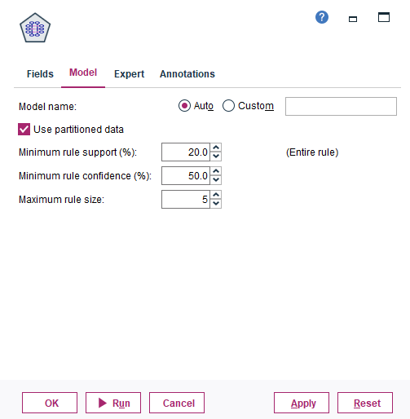

Slika 5.4 – Izgled prozora Carma node-a u SPSS Modeler-u

Korisna polja čije vrednosti možemo da menjamo i prilagođavamo:
- Minimum rule support – minimalan podrška koju pravilo treba da zadovolji
- Minimum rule confidence – minimalna uslovna verovatnoća koju pravilo treba da zadovolji. Zavisiće pre svega od karakteristike koju predviđamo, odnosno koje su osnovne (baseline) vrednosti koje vidimo iz statistika podataka. U našoj bazi, domaćin pobeđuje u 45.9% utakmica, gost u 28.8%, a nerešen je ishod u 25.3% utakmica koje smo posmatrali. Zbog toga, minimalnu granicu moramo da spustimo na 20/30% jer u suportnom nećemo videti pravila koja predviđaju nerešen ishod i potencijalno nećemo videti kvalitetna pravila koja predviđaju pobedu gostiju. U većini algoritama smo koristili granicu od 20%. To nije loše jer su u fudbalu često pretpostavke koje su tačne u npr 30% slučajeva dobre. Neki algoritmi su izbacivali po više stotina pravila, neki čak i par hiljada, ali to ne predstavlja problem. Sortirali smo pravila po Lift meri i pomoću nje lako možemo da nađemo čak i kvalitetna pravila sa niskom pouzdanošću.
- Maximum rule size – maksimalan broj karakteristika koje mogu da se nađu u pravilu. Smanjili smo granicu sa 10 na 5 da ne bismo dobijali prevelika pravila sa previše karakteristika koja moraju da budu ispunjene u istom trenutku.
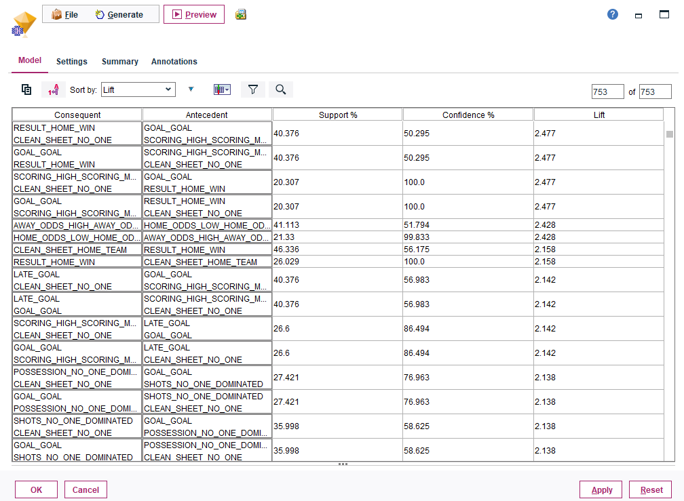
Klikom na dugme Run pokreće se algoritam. Kao rezultat se formira model (slika 5.5) koji pored pravila pridruživanja sadrži i druge interesantne informacije.
Slika 5.5 – Izgled prozora modela koji se dobija primenom Apriori algoritma

- Consequent – glava pravila, karakteristika koja se predviđa
- Antecedent – telo pravila, karakteristike koje ako važe predviđaju glavu pravila
- Support – Podrška pravila
- Confidence – Pouzdanost pravila
- Lift – odnos pouzdanosti pravila i podrške glave
U nastavku ćemo pogledati neka od najboljih pravila koja je formirao Carma algoritam.
- STATISTIKA MEČA
- [CLEAN_SHEET_HOME_TEAM] Supp:46.3% | Conf:56.2% | Lift:2.158
IF: RESULT HOME WIN
- [RESULT_HOME_WIN] Supp:26.0% | Conf:100.0% | Lift:2.158
IF: CLEAN SHEET HOME TEAM
- [CLEAN_SHEET_NO_ONE] Supp:51.4% | Conf:100.0% | Lift:1.947
IF: GOAL GOAL
- [GOAL_GOAL] Supp:51.4% | Conf:100.0% | Lift:1.947
IF: CLEAN SHEET NO ONE
- [CLEAN_SHEET_NO_ONE] Supp:40.3% | Conf:100.0% | Lift:1.947
IF: GOAL GOAL + SCORING HIGH SCORING MATCH
- [GOAL_GOAL] Supp:40.3% | Conf:100.0% | Lift:1.947
IF: SCORING HIGH SCORING MATCH + CLEAN SHEET NO ONE
- [CLEAN_SHEET_NO_ONE] Supp:37.1% | Conf:100.0% | Lift:1.947
IF: GOAL GOAL + MATCH TYPE CLOSE MATCH
- [GOAL_GOAL] Supp:37.1% | Conf:100.0% | Lift:1.947
IF: MATCH TYPE CLOSE MATCH + CLEAN SHEET NO ONE
- [SCORING_HIGH_SCORING_MATCH] Supp:20.3% | Conf:100.0% | Lift:1.939
IF: GOAL GOAL + RESULT HOME WIN
Komentar: Carma potvrđuje nalaze Apriori algoritma sa konzistentnim lift merama. Prednost Carma algoritma je što pronalazi pravila bez eksplicitnog definisanja target karakteristike, pa smo dobili neka interesantna pravila koja kombinuju tagret karakteristike iz Apriori algoritma.
- KVOTE + STATISTIKA MEČA
- [CLEAN_SHEET_HOME_TEAM] Supp:46.3% | Conf:56.2% | Lift:2.158
IF: RESULT HOME WIN
- [RESULT_HOME_WIN] Supp:26.0% | Conf:100.0% | Lift:2.158
IF: CLEAN SHEET HOME TEAM
- [CLEAN_SHEET_NO_ONE] Supp:51.4% | Conf:100.0% | Lift:1.946
IF: GOAL GOAL
- [GOAL_GOAL] Supp:51.4% | Conf:100.0% | Lift:1.946
IF: CLEAN SHEET NO ONE
- [CLEAN_SHEET_NO_ONE] Supp:40.4% | Conf:100.0% | Lift:1.946
IF: GOAL GOAL + SCORING HIGH SCORING MATCH
- [GOAL_GOAL] Supp:40.4% | Conf:100.0% | Lift:1.946
IF: SCORING HIGH SCORING MATCH + CLEAN SHEET NO ONE
- [CLEAN_SHEET_NO_ONE] Supp:37.1% | Conf:100.0% | Lift:1.946
IF: GOAL GOAL + MATCH TYPE CLOSE MATCH
- [GOAL_GOAL] Supp:37.1% | Conf:100.0% | Lift:1.946
IF: MATCH TYPE CLOSE MATCH + CLEAN SHEET NO ONE
- [SCORING_HIGH_SCORING_MATCH] Supp:20.3% | Conf:100.0% | Lift:1.938
IF: GOAL GOAL + RESULT HOME WIN
Zaključak: Vrednosti lift mere su konzistentne sa Apirori algoritmom. To potvrđuje robusnost nalaza.

5.5 Primena FP-Growth algoritma i analiza rezultata

FP-Growth koristi efikasniju strukturu podataka od klasičnog Apriori algoritma. Koristi FP-Tree strukturu. Može da radi i sa numeričkim vrednostima, pa nije potrebno eksplicitno transformisati sve podatke u binarne vrednosti. Efikasnije i brže radi od Apriori algoritma. Daje indentične rezultate kao Apriori algoritam za isti skup podataka. Posebno je efikasan kad se kombinuje više skupova inputa istovremeno.
Nećemo se baviti detaljima kako radi FP-Growth algoritam, zato ćemo preći na praktičnu primenu. U SPSS Modeler-u u delu Modeling/Association postoji node koji se zove Association Rule (slika 5.6).

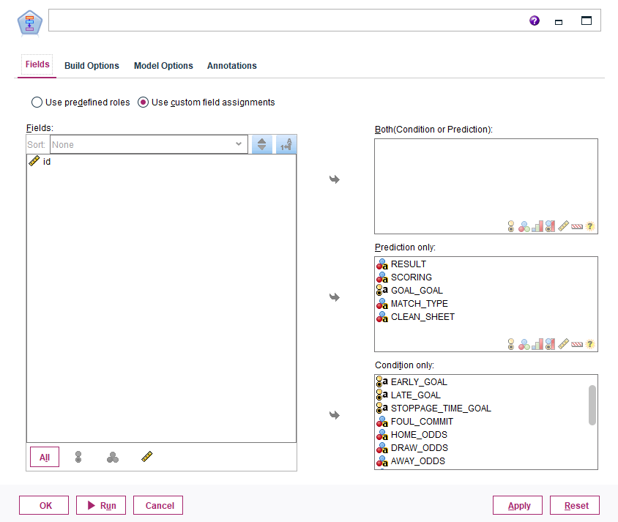

Slika 5.6 – Izgled Association Rule node-a u SPSS Modeler-u

Od raspoloživih polja možemo da izaberemo koja će biti korišćena samo za predviđanje, koja ćemo predviđati ili će se koristiti za obe stvari. Klikom na karticu Build Options vidimo naprednija podešavanja (Slika 5.7)
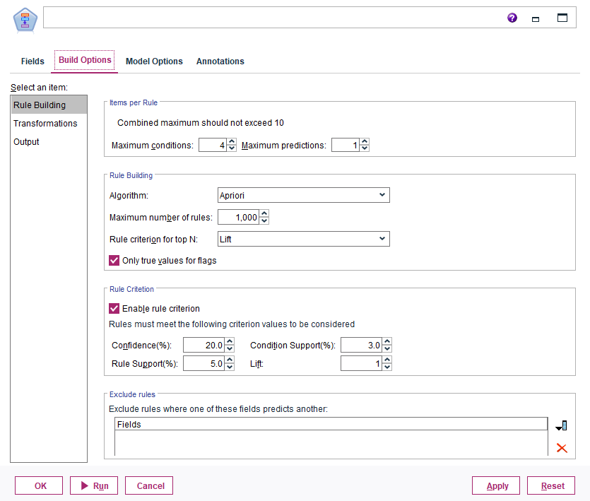

Slika 5.7 – Build Options Association Rule node-a

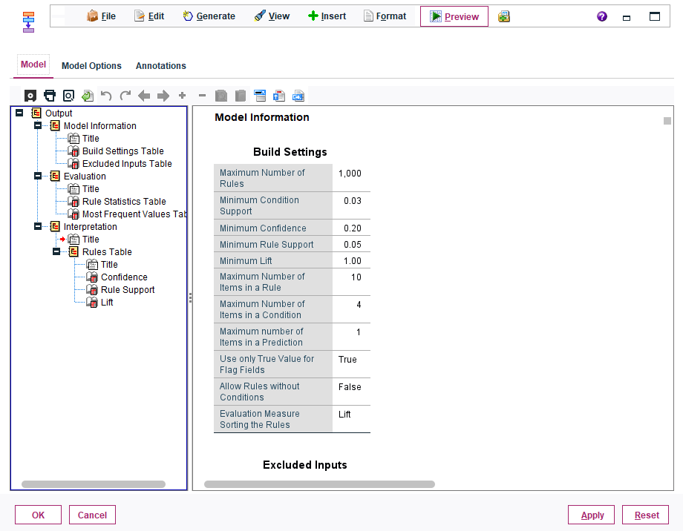
Kao algoritam izabraćemo FP-Growth. Pravila ćemo sortirati po Lift meri. Možemo ručno da podesimo granice za pouzdanost, podršku i lift meru. Klikom na dugme run pokreće se algoritam. Kao rezultat formira se model koji ima mnoštvo interesantnih prikaza i statistika (Slika 5.8).

Slika 5.8 – Informacije o dobijenom modelu
Algoritam pronalazi najbolja pravila koja će biti sortirana premo pouzdanosti, podršci i lift meri. Neka od najinteresantnijih pravila ćemo izdvojiti u nastavku. Sva pravila imaju jednu karakteristiku koju predviđaju i jednu do tri karakteristike koje se koriste za predviđanje.
- SVI TARGETI + KVOTE + STATISTIKA MEČA (FP-Growth)
- [RESULT_AWAY_WIN] Supp:3.1% | Conf:71.8% | Lift:2.500
IF: HOME ODDS HIGH HOME ODDS + DRAW ODDS HIGH DRAW ODDS + CORNER NO ONE DOMINATED
- [RESULT_AWAY_WIN] Supp:3.1% | Conf:71.8% | Lift:2.500
IF: DRAW ODDS HIGH DRAW ODDS + AWAY ODDS LOW AWAY ODDS + CORNER NO ONE DOMINATED
- [RESULT_AWAY_WIN] Supp:3.7% | Conf:68.6% | Lift:2.389
IF: HOME ODDS HIGH HOME ODDS + LATE GOAL + CROSS NO ONE DOMINATED
- [CLEAN_SHEET_HOME_TEAM] Supp:4.3% | Conf:51.4% | Lift:1.975
IF: AWAY ODDS HIGH AWAY ODDS + YELLOW CARD LOW COUNT + CROSS NO ONE DOMINATED
- [RESULT_HOME_WIN] Supp:3.6% | Conf:88.2% | Lift:1.903
IF: AWAY ODDS HIGH AWAY ODDS + EARLY GOAL + YELLOW CARD LOW COUNT
- [RESULT_HOME_WIN] Supp:3.2% | Conf:87.7% | Lift:1.893
IF: AWAY ODDS HIGH AWAY ODDS + EARLY GOAL + CROSS NO ONE DOMINATED
- [RESULT_HOME_WIN] Supp:4.3% | Conf:87.4% | Lift:1.887
IF: AWAY ODDS HIGH AWAY ODDS + YELLOW CARD LOW COUNT + CROSS NO ONE DOMINATED
- [SCORING_HIGH_SCORING_MATCH] Supp:3.4% | Conf:92.7% | Lift:1.797
IF: DRAW ODDS HIGH DRAW ODDS + EARLY GOAL + LATE GOAL
- [SCORING_HIGH_SCORING_MATCH] Supp:5.8% | Conf:92.6% | Lift:1.795
IF: EARLY GOAL + LATE GOAL + CROSS NO ONE DOMINATED

Komentar: Neka od najboljih pravila kombinuju karakteristike iz različitih kategorija. Kvota pruža najklvalitetnija pravila. Dodavanjem ostalih karakteristika pravila će biti interesantnija.

- SVI TARGETI + STATISTIKA MEČA (FP-Growth)
- [RESULT_AWAY_WIN] Supp:4.8% | Conf:52.5% | Lift:1.828
IF: POSSESSION AWAY DOMINATED + LATE GOAL
- [SCORING_HIGH_SCORING_MATCH] Supp:5.8% | Conf:92.6% | Lift:1.796
IF: EARLY GOAL + LATE GOAL + CROSS NO ONE DOMINATED
- [SCORING_HIGH_SCORING_MATCH] Supp:4.0% | Conf:92.3% | Lift:1.789
IF: EARLY GOAL + SHOTS HOME DOMINATED + LATE GOAL
- [SCORING_HIGH_SCORING_MATCH] Supp:3.8% | Conf:91.8% | Lift:1.779
IF: EARLY GOAL + FOUL COMMIT HIGH FOUL COUNT + LATE GOAL
- [RESULT_AWAY_WIN] Supp:3.9% | Conf:50.0% | Lift:1.743
IF: EARLY GOAL + CROSS HOME DOMINATED + SHOTS NO ONE DOMINATED
- [CLEAN_SHEET_NO_ONE] Supp:3.0% | Conf:87.8% | Lift:1.709
IF: STOPPAGE TIME GOAL + EARLY GOAL + YELLOW CARD HIGH COUNT
- [GOAL_GOAL] Supp:3.0% | Conf:87.8% | Lift:1.709
IF: STOPPAGE TIME GOAL + EARLY GOAL + YELLOW CARD HIGH COUNT
- [CLEAN_SHEET_NO_ONE] Supp:3.8% | Conf:86.4% | Lift:1.682
IF: EARLY GOAL + FOUL COMMIT HIGH FOUL COUNT + LATE GOAL
- [GOAL_GOAL] Supp:3.8% | Conf:86.4% | Lift:1.682
IF: EARLY GOAL + FOUL COMMIT HIGH FOUL COUNT + LATE GOAL
Komentar: Bez kvota pravila imaju manju lift meru. Međutim to nije uvek problem jer pravila umeju da budu interesantnija kada se ne posmatra kvota već samo događaji i statistika sa meča.

- SVI TARGETI + KVOTE + TEAM ATRIBUTI (FP-Growth)
- [RESULT_AWAY_WIN] Supp:4.0% | Conf:69.6% | Lift:2.421
IF: HOME ODDS HIGH HOME ODDS + DRAW ODDS HIGH DRAW ODDS + home chanceCreationPositioningClass Organised
- [RESULT_AWAY_WIN] Supp:4.0% | Conf:69.6% | Lift:2.421
IF: DRAW ODDS HIGH DRAW ODDS + AWAY ODDS LOW AWAY ODDS + home chanceCreationPositioningClass Organised
- [RESULT_AWAY_WIN] Supp:3.9% | Conf:69.5% | Lift:2.420
IF: HOME ODDS HIGH HOME ODDS + DRAW ODDS HIGH DRAW ODDS + home chanceCreationShootingClass Normal
- [RESULT_HOME_WIN] Supp:3.1% | Conf:79.9% | Lift:1.737
IF: home buildUpPlayPositioningClass Free Form + AWAY ODDS HIGH AWAY ODDS + home defenceAggressionClass Press
- [RESULT_HOME_WIN] Supp:3.2% | Conf:79.6% | Lift:1.731
IF: home buildUpPlayPositioningClass Free Form + AWAY ODDS HIGH AWAY ODDS + away defenceTeamWidthClass Normal
- [RESULT_HOME_WIN] Supp:4.5% | Conf:79.6% | Lift:1.730
IF: home chanceCreationPositioningClass Free Form + AWAY ODDS HIGH AWAY ODDS + home defenceDefenderLineClass Cover
- [SCORING_HIGH_SCORING_MATCH] Supp:3.1% | Conf:66.9% | Lift:1.320
IF: home buildUpPlayPositioningClass Free Form + home chanceCreationPositioningClass Free Form + DRAW ODDS HIGH DRAW ODDS
- [SCORING_HIGH_SCORING_MATCH] Supp:3.1% | Conf:66.9% | Lift:1.319
IF: home buildUpPlayPositioningClass Free Form + DRAW ODDS HIGH DRAW ODDS + away defenceDefenderLineClass Cover
- [SCORING_HIGH_SCORING_MATCH] Supp:3.5% | Conf:66.5% | Lift:1.313
IF: home buildUpPlayPositioningClass Free Form + AWAY ODDS HIGH AWAY ODDS + DRAW ODDS HIGH DRAW ODDS

Komentar: Najbolja pravila kombinuju kvotu i stil igre timova. Kvota odredi favorita, a stil igre utiče na pojačavanje ili slabljenje te prednosti.

- SVI TARGETI + TEAM ATRIBUTI (FP-Growth)
- [RESULT_AWAY_WIN] Supp:3.4% | Conf:51.0% | Lift:1.781
IF: away buildUpPlayPositioningClass Free Form + away chanceCreationPositioningClass Free Form + home chanceCreationShootingClass Normal
- [RESULT_HOME_WIN] Supp:3.6% | Conf:72.2% | Lift:1.568
IF: home buildUpPlayPositioningClass Free Form + home chanceCreationPositioningClass Free Form + away chanceCreationPositioningClass Organised
- [RESULT_HOME_WIN] Supp:3.4% | Conf:71.9% | Lift:1.562
IF: home buildUpPlayPositioningClass Free Form + home chanceCreationPositioningClass Free Form + away chanceCreationShootingClass Normal
- [RESULT_HOME_WIN] Supp:4.1% | Conf:71.2% | Lift:1.546
IF: home buildUpPlayPositioningClass Free Form + home chanceCreationPositioningClass Free Form + away buildUpPlayPositioningClass Organised
Komentar: Pravila koja koriste samo stil igre timova mogu takođe da budu kvalitetna i interesantna. I ovde vidimo da tim koji igra free form stilom ima prednost u odnosu na ekipu koja igra organizovanim stilom.

Zaključak: FP-Growth algoritam je našao ista pravila kao i Apriori. Lift mere su konzistentne. Glavna prednost FP-Growth algoritam je u tome što je efikasniji i brži. Da se ne bismo ponavljali, kasnije ćemo za svaku karakteristiku i kategoriju da izdvojimo glavne zaključke iz pravila pridurživanja koja smo pronašli.

5.5 Poređenje korišćenih algoritama

U analizi koristili smo samo tri algoritma, Aprior, Carma i FP-Growth. Planirali smo da upotrebimo i GSP i GRI algoritme, međutim usled tehničkih problema i limitacija SPSS Modeler-a nismo uspeli da izvedemo ove eksperimente. U nastavku ćemo uporediti rad ova tri algoritma.
- APRIORI:
  - Klasičan algoritam koji pretražuje česte skupove stavki
  - Zahteva eksplicitno definisanje karakteristika koje predviđamo i koje korstimo za predviđanje
  - Generisana pravila su konzistentna i mogu se reprodukovati
  - Sporiji je u radu sa velikim brojem podataka, ali daje precizne rezultate

- CARMA:
  - Radi bez navođenja eksplicitnih karakteristika koje predviđamo
  - Sam pronalazi pravila pridruživanja
  - Konzistentni rezultati sa Apriori algoritmom nad istim podacima
  - Pronalazi i složenija pravila sa više promenljivih u glavi pravila
  - Može lakše da otkrije neočekivane veze
  - Mana je što teže interpertira pravila sa složenom glavom

- FP-GROWTH:
- Efikasnija implementacija od Apriori algoritma zato što koristi FP-Tree strukturu
- Radi brže od Apriori algoritma
- Efikasan kada se kombinuju karakteristike iz različitih kategorija istovremeno
- Daje konzistentne rezultate sa Apriori algoritmom nad istim podacima

Svi algoritmi daju konzistentna pravila kada rade nad istim skupom podataka. Razlike između algoritama su tehničke prirode, kako su algoritmi implementirani, a ne koje rezultate kreiraju. Carma je koristam kada nemamo određenu karakteristiku koju želimo da predviđamo. Association Rule je dobar kada koristimo numeričke podatke koje ne želimo da binarizujemo. Konzistentnost rezultata između algoritama povećava njihovu pouzdanost. Možemo smatrati da su pravila, koja formiraju ovi algoritmi, visokog kvaliteta.

6. Zaključak

6.1 Klasterovanje

U ovom radu sproveden je sveobuhvatan proces klasterovanja fudbalera na osnovu njihovih individualnih performansi iz tabele „ Player_Attributes” baze podataka European Soccer Database. Primenjeno je pet algoritama nenadgledanog učenja koji pripadaju različitim kategorijama metoda: K-sredina, hijerarhijsko klasterovanje, GMM, BIRCH i DBSCAN.
Primenom Elbow metode i Silhouette analize utvrđeno je da je optimalan broj klastera k=4, što se prirodno poklapa sa domenskim znanjem o fudbalskim ulogama na terenu — golmanima, odbrambenim igračima, veznim igračima i napadačima.
Komparativnom analizom pet algoritama korišćenjem internih metrika kvaliteta (Silhouette koeficijent, Davies-Bouldin indeks i Calinski-Harabasz indeks), algoritam K-sredina se izdvojio kao najpogodniji model. On ostvaruje najbolji balans između metričke stabilnosti i praktične interpretabilnosti rezultata, formirajući četiri jasno razdvojene i domenski smislene grupe igrača bez odbacivanja atipičnih instanci.
Kao dodatni korak, ispitan je uticaj redukcije dimenzionalnosti primenom PCA sa 10 glavnih komponenti, koje zajedno čuvaju 83.81% ukupne varijanse. Eliminisanjem redundantnosti i korelacija između atributa, KMeans primenjen u reduciranom prostoru pokazuje poboljšanje svih metrika kvaliteta klasterovanja, što potvrđuje da sažet i čištiji prostor obeležja doprinosi formiranju kompaktnijih i bolje razdvojenih taktičkih profila igrača. Napominje se da su ove metrike računate u reduciranom prostoru od 10 komponenti, što delimično doprinosi njihovom poboljšanju u poređenju sa originalnim modelom koji koristi 42 komponente.
Dobijeni rezultati pokazuju da je klasterovanje nad skupom podataka o fudbalskim performansama metodološki opravdan i praktično primenljiv pristup za automatsku identifikaciju pozicionih profila igrača, sa potencijalnom primenom u oblasti skautinga, analize timova i procene transfera.
Očišćeni i strukturirani podaci sa prodruženim klasterima sačuvani su u datoteci player_attributes_clean.csv za dalju analizu i upotrebu.

6.2 Pravila pridruživanja

Primenili smo tri algoritma za pronalaženje pravila pridruživanja, to su bili Apriori, Carma i FP-Growth. Koristili smo European Soccer bazu podataka iz koje smo izvukli najpogodnije karakteristike za predviđanje i karakteristike koje smo predviđali. Najviše smo se fokusirali na tabele Match, League i Team_Attributes, kao i njihove kombinajice, kako bismo pronašli pravila koja predviđaju ishod utakmice, broj golova, gol-gol situacije, čistu mrežu, tip meča, vreme postizanja golova i posed lopte. Zbog obima analize, neke karakteristike nismo iskoristili u našem istraživanju, kao što su prosečna ocena igrača svake ekipe, period sezone, istorija prethodnih utakmica istih rivala, razlika između atributa domaćina i gosta i slično.
Kvote su se pokazale kao najkvalitetnija ulazna karakteristika, pogotovo za predviđanje ishoda utakmica. Kada je domaćin bio veliki favorit, kvote su to odražavale. Takva pravila su imala visoku pouzdanost i lift meru. Kladionice dobro procenjuju snagu timova. Nerešen ishod nije bio dobro predvidim isključivo kvotama.
Rani i kasni pogodak su se pokazali kao najkvalitetnija ulazna karakteristika za predviđanje broja golova i gol-gol situacija. U nekim pravilima, pouzdanost da je na meču postignuto puno golova prelazila je 90%. Takođe, iste karakteristike su se pokazale kao odličan prediktor za tip meča. Mečevi sa ranim i kasnim pogotkom su skoro duplo češče jednostrani nego što je prosek.
Disciplina je dala nekoliko interesantnih pravila u svim kategorijama. Mečevi sa puno faulova i kartona se češće završavaju nerešeno i bez čiste mreže. Sa druge strane, disciplinovane utakmice su favorizovale domaću ekipu.
Dominacija u statistikama sa meča, kao što su broj šuteva, kornera i posed lopte, pokazala se dobro u predviđanju pravila za čistu mrežu i tip meča. Kada jedan tim jasno dominira u više kategorija, meč je gotovo dvostruko češće jednostran nego inače što je prosek.
Način igre je pružio interesantna i smislena pravila, posebno kada je reč o pozicioniranju i načinu kreiranja šansi. Timovi koji igraju Free Form stilom su imali značajnu prednost, bez obzira da li su bili domaćini ili gosti. Kombinacija sa kvotama davala je najpouzdanija pravila u celoj analizi, što pokazuje da informacije pre meča i procena kladionica daju dobar uvid kako će meč da se odigra.
Posed lopte je bio direktno predvidiv iz build-up i chance creation atributa. Timovi koji forsiraju kratka dodavanja i slobodno pozicioniranje gotovo uvek dominiraju u posedu lopte.
Razlike između liga su prisutne, ali nisu dramatične. Španija se pokazala kao liga sa najizraženijim jednostranim mečevima, posebno kada je prisutan mali broj kartona ili kasni pogodak. Francuska liga je konzistentno odbrambena sa dosta manje golova od proseka svih liga. Nemačka i holandska liga su otvorenije i na njihovim utakmicama je prisutno više pogodaka. Utakmice iz liga petice je bilo lakše predvideti od mečeva iz manjih i slabijih liga, koje su se pokazale kao teške za izvlačenje kvalitetnih i pouzdanih pravila.
Sva tri korišćena algoritma su dali konzistentne rezultate nad istim skupom podataka. To potvrđuje robusnost i pouzdanost pronađenih pravila.
Na kraju, ova baza podataka se pokazala kao odlična za analizu. Pronađena su mnoga interesantna pravila, neka više, a neka manje očigledna. Moguće je izvući još dosta statistika iz ovih podataka. Ovo istraživanje nije pokrilo sve mogućnosti ove baze podataka.

